УТВЕРЖДАЮ
Председатель Конкурсной комиссии филиала ПАО «ТрансКонтейнер»
на Красноярской железной дороге

Ю.А.Павлов

« ____ » ________________ 2016г.

ДОКУМЕНТАЦИЯ О ЗАКУПКЕ
СПОСОБОМ РАЗМЕЩЕНИЯ ОФЕРТЫ

Раздел 1. Общие положения

1.1. Общие положения

1.1.1 Филиал Публичного акционерного общества «Центр по перевозке грузов в контейнерах «ТрансКонтейнер» (ПАО «ТрансКонтейнер») на Красноярской железной дороге (далее – Заказчик), руководствуясь положениями Федерального закона от 18 июля 2011г. № 223-ФЗ «О закупках товаров, работ, услуг отдельными видами юридических лиц» и Положением о порядке размещения заказов на закупку товаров, выполнение работ, оказание услуг для нужд ПАО «ТрансКонтейнер», утвержденным решением Совета директоров ОАО «ТрансКонтейнер» от 20 февраля 2013г. (далее – Положение о закупках), проводит закупку способом размещения оферты (далее – процедура Размещение оферты) № РО-НКПКРАСН-16-0003.
Под проведением процедуры Размещения оферты понимается способ размещения Заказа, при котором Заказчик размещает предложение, адресованное кругу лиц, отвечающему установленным в настоящей документации о закупке (оферте) требованиям, и содержащее все существенные условия договора, из которого усматривается воля Заказчика заключить договор на указанных в настоящей документации о закупке условиях с любым адресатом оферты, отвечающим установленным требованиям, которым будет принято предложение в пределах срока, установленного для акцепта оферты.
Под сроком акцепта оферты понимается срок окончания подачи предложений претендентов на участие в процедуре Размещения оферты (далее – Заявки), установленного пунктом 6 Информационной карты раздела 5 настоящей документации о закупке (далее – Информационная карта).
1.1.2 Предметом процедуры Размещения оферты является право на заключение договора (договоров) на оказание услуг по ремонту (деповской ремонт) грузовых вагонов в городе Красноярске в 2016-19 годах (строка ГПЗ № 185).
1.1.3 Информация об организаторе процедуры Размещения оферты указана в пункте 2 Информационной карты.
1.1.4 Дата опубликования извещения о проведении настоящей процедуры Размещения оферты указана в пункте 3 Информационной карты.
1.1.5 Извещение о проведении процедуры Размещения оферты, изменения к извещению, настоящая документация о закупке, протоколы, оформляемые в ходе проведения процедуры Размещения оферты и иная информация о процедуре Размещении оферты публикуется в средствах массовой информации, указанных в пункте 4 Информационной карты.
1.1.6 Наименование, количество, объем, характеристики, требования к оказанию услуг и места их оказания, а также информация о начальной (максимальной) цене договора, составе, количественные и качественные характеристики услуг, сроки оказания услуг, количество лотов, порядок, сроки направления документации о закупке, указаны в Техническом задании и Информационной карте (разделы 4 и 5 соответственно настоящей документации о закупке).
1.1.7 По всем вопросам, не урегулированным настоящей документацией о закупке, необходимо руководствоваться Положением о закупках. В случае противоречия положений настоящей документации о закупке и Положения о закупках необходимо руководствоваться Положением о закупках.
1.1.8 Дата рассмотрения и сопоставления комплекта документов и Заявок указана в пункте 8 Информационной карты.
1.1.9 Претендентом на участие в процедуре Размещения оферты признается любое юридическое лицо или несколько юридических лиц, выступающих на стороне одного участника закупки, независимо от организационно-правовой формы, формы собственности, места нахождения и места происхождения капитала либо любое физическое лицо или несколько физических лиц, выступающих на стороне одного участника закупки, в том числе индивидуальный предприниматель или несколько индивидуальных предпринимателей, выступающих на стороне одного участника закупки, которые получили в установленном порядке всю необходимую документацию.
1.1.10 Участниками процедуры Размещения оферты признаются претенденты, своевременно и по установленной форме подавшие Заявку и соответствующие установленным в настоящей документации о закупке обязательным и квалификационным требованиям.
1.1.11 Для участия в процедуре Размещения оферты претендент должен:
- удовлетворять требованиям, изложенным в настоящей документации;
- быть правомочным на предоставление Заявки и представить Заявку, соответствующую требованиям настоящей документации о закупке.
1.1.12 Заявки (акцепт оферты) рассматриваются как обязательства претендентов. ПАО «ТрансКонтейнер» вправе требовать от победителя (победителей) процедуры Размещения оферты заключения договора на условиях, предложенных в его Заявке. Для всех претендентов на участие в процедуре Размещения оферты устанавливаются единые требования.
1.1.13 Решение о допуске претендентов к участию в процедуре Размещения оферты на основании предложения Организатора принимает Конкурсная комиссия (пункт 9 Информационной карты) в порядке, определенном настоящей документацией о закупке и Положением о закупках.
1.1.14 Конкурсная комиссия вправе на основании информации о несоответствии претендента на участие в процедуре Размещения оферты установленным настоящей документацией о закупке требованиям, полученной из любых официальных источников, использование которых не противоречит законодательству Российской Федерации, не допустить претендента на участие в процедуре Размещения оферты.
1.1.15 Претендент несет все расходы и убытки, связанные с подготовкой и подачей своей Заявки. Организатор, Заказчик не несут никакой ответственности по расходам и убыткам, понесенным претендентами в связи с их участием в процедуре Размещения оферты.
1.1.16 Документы, представленные претендентами в составе Заявок, возврату не подлежат.
1.1.17 Заявки с документацией предоставляется претендентами в сроки и на условиях, изложенных в пункте 6 Информационной карты.
1.1.18 Организатор, Заказчик процедуры Размещения оферты не вправе отказаться от его проведения.
1.1.19 Протоколы, оформляемые в ходе проведения процедуры Размещения оферты, размещаются в порядке, предусмотренном настоящей документацией о закупке, в течение 3 (трех) рабочих дней с даты их подписания.
1.1.20 Конфиденциальная информация, ставшая известной сторонам при проведении процедуры Размещения оферты не может быть передана третьим лицам за исключением случаев, предусмотренных законодательством Российской Федерации.
1.1.21 В случае участия нескольких лиц на стороне одного претендента соответствующая информация должна быть указана в Заявке, оформленной в соответствии с приложением № 1 к настоящей документации о закупке. Если соответствующая информация не указана в Заявке, претендент считается подавшим Заявку от своего имени и действующим в своих интересах.
1.1.22 Иностранные участники при проведении закупки вправе подавать предложения о цене договора без учета расходов, связанных с импортом товара на территорию Российской Федерации (в т.ч. расходов на транспортировку, страхование груза, таможенную очистку).
В этом случае Конкурсная комиссия принимает решение после оценки и сопоставления поданных в разных базисах поставки ценовых предложений участников.
1.1.23 Иностранный участник закупки вправе указать цену в рублях Российской Федерации, либо в иностранной валюте, как это указано в пункте 16 Информационной карты. При этом оценка и сопоставление заявок российских и иностранных участников будут осуществляться в рублях Российской Федерации с пересчетом цен заявок иностранных участников, указанных в иностранных валютах, по курсу Центрального банка Российской Федерации на дату рассмотрения и сопоставления Заявок.
1.1.24 Предоставление иностранными участниками закупки документов и сведений, в том числе в целях подтверждения обязательных и квалификационных требований, предусмотренных настоящей документацией о закупке, осуществляется с учетом особенностей, указанных в пункте
18 Информационной карты.

1.2. Разъяснения положений документации.

    - В случае когда период от даты размещения извещения о проведении процедуры Размещения оферты (пункт 3 Информационной карты) до даты окончания приема Заявок (пункт 6 Информационной карты) составляет 10 и более календарных дней Претендент вправе направить запросы о разъяснении положений настоящей документации о закупке в виде сканированных копий обращений подписанных уполномоченным представителем претендента по адресу(ам) электронной почты представителя(ей) Заказчика/Организатора, указанному(ым) в пункте 2 Информационной карты.
    - Запрос может быть направлен не позднее, чем за 7 (семь) календарных дней до окончания срока подачи Заявок.
    - Разъяснения предоставляются в течение 5 (пяти) календарных дней со дня поступления запроса.
    - Организатор обязан разместить разъяснения в СМИ не позднее чем в течение 3 (трех) дней со дня предоставления разъяснений без указания информации о лице, от которого поступил запрос.
    - Получение и ознакомление претендентов на участие в процедуре Размещения оферты разъяснений положений документации о закупке по проведению процедуры Размещения оферты осуществляется через СМИ.
    - Организатор вправе не отвечать на запросы о разъяснении положений документации о закупке по проведению процедуры Размещения оферты, поступившие позднее срока, установленного в пункте 1.2.2 документации о закупке.

1.3. Внесение изменений и дополнений в документацию

- В любое время, но не позднее, чем за 5 (пять) календарных дней до дня окончания срока подачи Заявок, в том числе по запросу претендента, могут быть внесены дополнения и изменения в извещение о проведении процедуры Размещения оферты и в настоящую документацию о закупке. Любые изменения, дополнения вносимые в извещение о проведении процедуры Размещении оферты, документацию о закупке по проведению процедуры Размещения оферты является неотъемлемой ее частью.
Дополнения и изменения, внесенные в извещение о проведении процедуры Размещения оферты и в настоящую документацию о закупке, размещаются в соответствии с пунктом 4 Информационной карты в течение 3 (трех) календарных дней со дня принятия решения о внесении изменений.
В случае внесения изменений позднее, чем за 5 календарных дней до даты окончания подачи Заявок, Организатор обязан продлить срок подачи Заявок таким образом, чтобы со дня размещения в СМИ внесенных в документацию о закупке изменений до даты окончания срока подачи Заявок оставалось не менее 5 календарных дней.
Организатор не вправе вносить изменения, касающиеся замены предмета закупки.
- Заказчик не берет на себя обязательства по уведомлению претендентов и участников процедуры Размещения оферты о дополнениях, изменениях, разъяснениях в настоящую документацию, а также по уведомлению участников (за исключением победителя (победителей) процедуры Размещения оферты) об итогах процедуры Размещения оферты и не несет ответственности в случаях, когда участники не осведомлены о внесенных изменениях, дополнениях, разъяснениях, итогах процедуры Размещения оферты при условии их надлежащего размещения в СМИ.
- Заказчик вправе принять решение о продлении срока окончания подачи Заявок (срока акцепта) на участие в процедуре Размещения оферты в любое время до даты истечения такого срока. В течение 3 (трех) дней со дня принятия указанного решения такие изменения размещаются Заказчиком в соответствии с пунктом 4 Информационной карты.

Раздел 2. Обязательные и квалификационные требования к претендентам/участникам, оценка Заявок участников

  - Обязательные требования

- Претендент/участник (в том числе каждое юридическое и/или физическое лицо (индивидуальный предприниматель), выступающее на стороне одного претендента/участника) должен соответствовать обязательным требованиям настоящей документации, а именно:
а) не иметь задолженности по уплате налогов, сборов, пени, налоговых санкций в бюджеты всех уровней и обязательных платежей в государственные внебюджетные фонды Российской Федерации;
б) не находиться в процессе ликвидации;
в) не быть признанным несостоятельным (банкротом);
г) на его имущество не должен быть наложен арест, его экономическая деятельность не должна быть приостановлена;
д) соответствовать требованиям, устанавливаемым в соответствии с законодательством Российской Федерации и/или государства регистрации и/или ведения бизнеса претендента к лицам, осуществляющим выполнения работ, оказания услуг, поставки товаров и т.д. являющихся предметом процедуры Размещения оферты;
е) в пункте 17 Информационной карты могут быть установлены иные обязательные требования к претендентам на участие в процедуре Размещения оферты.

  - Квалификационные требования

- Претендент/участник (в том числе каждое юридическое и/или физическое лицо (индивидуальный предприниматель), выступающее на стороне одного претендента/участника) должен соответствовать квалификационным требованиям настоящей документации, а именно:
а) претендент должен быть правомочен заключать и исполнять договор, право на заключение которого является предметом процедуры Размещения оферты, в том числе претендент - юридическое лицо или индивидуальный предприниматель должен быть зарегистрированным в качестве субъекта гражданского права и иметь все необходимые разрешения, включая лицензии, сертификаты, допуски, патенты и т.д. на поставляемые товары, работы, услуги, или для ведения деятельности, являющейся предметом закупки;
б) обладать квалификацией, необходимой для поставки товаров, выполнения работ, оказания услуг, являющихся предметом закупки (в том числе обладать производственными мощностями, профессиональной и технической квалификацией, трудовыми и финансовыми ресурсами, оборудованием и другими материальными ресурсами);
в) не быть включенным в реестр недобросовестных поставщиков, предусмотренный статьей 5 Федерального закона от 18 июля 2011 г. № 223-ФЗ «О закупках товаров, работ, услуг отдельными видами юридических лиц» и/или статьей 19 Федерального закона от 21 июля 2005 года № 94-ФЗ «О размещении заказов на поставки товаров, выполнение работ, оказание услуг для государственных и муниципальных нужд», а также в реестр недобросовестных контрагентов ПАО «ТрансКонтейнер»;
г) в пункте 17 Информационной карты могут быть установлены иные требования к претендентам на участие в процедуре Размещения оферты.

  - Представление обязательных документов

- Претендент в составе Заявки, в том числе в подтверждение соответствия обязательным требованиям представляет следующие документы:
- опись представленных документов, заверенную подписью и печатью претендента;
- надлежащим образом оформленные приложения к настоящей документации: № 1 (Заявка), № 2 (Сведения о претенденте) и № 3 (Финансово-коммерческое предложение, подготовленное в соответствии с Техническим заданием (раздел 4 настоящей документации о закупке), №4 (Сведения об опыте работ);
- копию паспорта (для физических лиц) (предоставляет каждое физическое лицо, выступающее на стороне одного претендента);
- выданную не ранее чем за 30 (тридцать) календарных дней до дня размещения извещения о Размещении оферты выписку из единого государственного реестра юридических лиц или заверенную копию такой выписки (для претендентов-резидентов Российской Федерации юридических лиц); выданную не ранее чем за 30 (тридцать) календарных дней до дня размещения извещения о Размещении оферты выписку из единого государственного реестра индивидуальных предпринимателей или заверенную копию такой выписки (для индивидуальных предпринимателей-резидентов Российской Федерации); надлежащим образом заверенный перевод на русский язык документов о государственной регистрации юридического лица или физического лица в соответствии с законодательством государства регистрации претендента-нерезидента Российской Федерации;
Допускается заверение документов должностным лицом претендента со скреплением его подписи печатью претендента;
- копии учредительных документов, составленных и заверенных в соответствии с законодательством государства регистрации претендента (для юридического лица), а именно:
• устав претендента в последней редакции;
• свидетельства о государственной регистрации претендента;
• свидетельства о постановке претендента на учет в налоговом органе;
• копии документов, удостоверяющих личность (для физических лиц). Допускается заверение документов должностным лицом претендента со скреплением его подписи печатью претендента;
- копию договора простого товарищества (копию договора о совместной деятельности) (предоставляется в случае, если несколько юридических/физических лиц выступают на стороне одного участника закупки);
Допускается заверение документов должностным лицом претендента со скреплением его подписи печатью претендента;
- протокол/решение или другой документ о назначении должностных лиц, имеющих право действовать от имени претендента, в том числе совершать в установленном порядке сделки от имени претендента, без доверенности (копия, заверенная претендентом);
Допускается заверение документов должностным лицом претендента со скреплением его подписи печатью претендента;
- доверенность на работника, подписавшего Заявку, на право принимать обязательства от имени претендента, в случае отсутствия полномочий по уставу (оригинал либо заверенная копия);
- документы (копии документов), подтверждающие соответствие претендентов установленным требованиям настоящей документации и условиям допуска к участию в процедуре Размещения оферты и предусмотренные пунктами 2.1 и 2.2 настоящей документации по закупке.
- в пункте 17 Информационной карты Заказчиком могут быть определены иные документы, предоставление которых в составе Заявки является обязательным.
- Для иностранных Претендентов в пункте 18 Информационной карты могут быть предусмотрены особые требования к предоставлению документов.

  - Заявка

    - Заявка должна состоять из документов, требуемых в соответствии с условиями настоящей документации о закупке.
    - Обеспечение Заявки на участие в процедуре Размещения оферты не предусмотрено.
    - Каждый претендент может подать только одну Заявку.
    - Заявка должна действовать не менее срока, указанного в пункте 7 Информационной карты.
    - Заявка оформляется в соответствии с разделом 3 настоящей документации о закупке. Заявка претендента, не соответствующая требованиям настоящей документации, отклоняется.
    - Заявка, подготовленная претендентом на участие в процедуре Размещения оферты, а также вся корреспонденция и документация по закупке, связанная с процедурой Размещения оферты, которыми обмениваются претендент/участник на участие в данной процедуре и Заказчик, должны быть составлены на языке, указанном в пункте 15 Информационной карты.
    - Использование других языков для подготовки Заявки расценивается Организатором/Конкурсной комиссией как несоответствие предложения требованиям, установленным настоящей документацией о закупке.
    - В случае если закупка осуществляется лотами, каждый претендент может подать только одну Заявку по каждому лоту. Информация о количестве лотов указывается в пункте 12 Информационной карты. При этом претендент имеет право подать заявки по всем лотам, или по его выбору по некоторым из них. В случае если претендент подает более одной Заявки по одному лоту, а ранее поданная им Заявка по данному лоту не отозвана, все Заявки претендента по данному лоту отклоняются. Начальная (максимальная) цена лота/лотов указана в извещении о проведении процедуры Размещения оферты и в пункте 5 Информационной карты.
    - Предоставляемые в составе Заявки документы должны быть четко напечатаны. Подчистки, дописки, исправления не допускаются, за исключением тех случаев, когда эти исправления (дописки) заверены рукописной надписью «исправленному верить», собственноручной подписью уполномоченного лица, расположенной рядом с каждым исправлением (допиской) и заверены печатью претендента на участие в процедуре Размещения оферты.
    - Все суммы денежных средств в Заявке должны быть выражены в валюте (валютах), установленной (ых) в пункте 16 Информационной карты.
    - Выражение денежных сумм в других валютах расценивается Конкурсной комиссией как несоответствие Заявки требованиям, установленным настоящей документацией о закупке.
    - Претендентам/участникам, государственным учреждениям, юридическим и физическим лицам в любое время до подведения итогов процедуры Размещения оферты может быть направлен запрос о предоставлении информации и документов, разъяснений необходимых для подтверждения соответствия работ, услуг, товаров и т.д., предлагаемых в соответствии с Заявкой претендента, участника, предъявляемым требованиям, изложенным в настоящей документации о закупке. При этом не допускается изменение Заявок претендентов, участников.

  - Срок и порядок подачи Заявок

    - Место, дата начала и окончания подачи заявок указаны в пункте 6 Информационной карты.
Для прохода в здание, где будет осуществляться прием Заявок, претенденту необходимо направить уведомление (с указанием ФИО, контактного телефона, номера процедуры Размещения оферты (пункт 1 Информационной карты) и цели посещения) по адресу(ам) электронной почты представителя(ей) Заказчика/Организатора, указанному(ым) в пункте 2 Информационной карты, не позднее чем за один рабочий день, предшествующий дню посещения. Представителю претендента необходимо при себе иметь документ, удостоверяющий личность.
Заявка претендента должна быть подписана уполномоченным представителем претендента.
Допускается направление подписанного претендентом предложения факсом или в скан-копии по электронной почте контактного(ых) лица (лиц) Заказчика (пункт 2 Информационной карты) с обязательным последующим досылом оригинала не позднее срока окончания подачи заявок, указнного в пункте 6 информационной карты.
    - Заявки, по истечении срока окончания подачи заявок, указанного в пункте 6 Информационной карты, не принимаются. Заявки, полученные по почте по истечении срока окончания подачи заявок, указанного в пункте 6 Информационной карты, не вскрывается и возврату не подлежат.
    - Претендент самостоятельно определяет способ доставки Заявок, несет все риски несоблюдения сроков предоставления Заявок, связанные с выбором способа доставки.
    - Окончательная дата подачи Заявок и, соответственно, дата рассмотрения и сопоставления Заявок может быть перенесена на более поздний срок. Соответствующие изменения размещаются в СМИ.

  - Отзыв Заявок

Претенденты вправе отозвать свою Заявку в любой момент, но не менее, чем за 24 часа до окончания срока подачи Заявок, указанного в пункте 6 Информационной карты. В этом случае претендент обязан направить письменное требование и обеспечить его вручение представителям Заказчика/Организатора в установленный настоящим пунктом срок.

  - Рассмотрение и сопоставление Заявок и изучение квалификации претендентов Организатором

- В срок, указанный в пункте 8 Информационной карты, Организатор осуществляет рассмотрение и сопоставление Заявок на участие в процедуре Размещения оферты и готовит предложения для принятия Конкурсной комиссией решения об итогах процедуры Размещения оферты и определении победителя (ей).
- Информация о ходе рассмотрения Заявок не подлежит разглашению. Заявки претендентов рассматриваются Организатором на соответствие требованиям, изложенным в настоящей документации о закупке, на основании представленных в составе Заявок документов, а также иных источников информации, предусмотренных настоящей документацией о закупке, законодательством Российской Федерации, в том числе официальных сайтов государственных органов, организаций в сети Интернет. Заявка претендента должна полностью соответствовать каждому из установленных настоящей документацией требований или быть лучше.
- При наличии информации и документов, подтверждающих, что работы, услуги, товары и т.д., предлагаемые в соответствии с Заявкой претендента/участника, не соответствуют требованиям, изложенным в настоящей документации о закупке, Заявка претендента отклоняется.
- Указание претендентом недостоверных сведений в Заявке может служить основанием для отклонения такой Заявки.
- Наличие в реестрах недобросовестных поставщиков, указанных в подпункте «в» пункта 2.2 документации о закупке, сведений о претенденте (любом из физических и/или юридических лиц, выступающих на стороне претендента) может являться основанием для отклонения Заявки такого претендента.
- Претендент также может быть не допущен к участию в процедуре Размещения оферты в случае:
1) непредставления документов и информации, определенных настоящей документацией о закупке, либо наличия в этих документах и информации неполных и/или не соответствующих действительности сведений о претенденте или о работах, услугах, товарах, на закупку которых размещается настоящая оферта;
2) несоответствия претендента предусмотренным настоящей документацией о закупке обязательным и квалификационным требованиям;
3) несоответствия Заявки требованиям настоящей документации о закупке, в том числе если:
Заявка не соответствует форме, установленной настоящей документацией о закупке;
Заявка не соответствует положениям технического задания настоящей документации о закупке;
документы не подписаны должным образом (в соответствии с требованиями настоящей документации о закупке);
4) если предложение о цене договора превышает начальную (максимальную) цену договора (если такая цена установлена);
5) в иных случаях, установленных Положением о закупках и настоящей документацией о закупке, в том числе пунктом 17 Информационной карты.
- Если в Заявке имеются расхождения между обозначением сумм словами и цифрами, то к рассмотрению принимается сумма, указанная словами.
- Если в Заявке имеются арифметические ошибки, претенденту/участнику может быть направлен запрос об уточнении цены договора при условии сохранения единичных расценок, а также об уточнении других положений документации о закупке, имеющих числовые значения.
- Претенденты и их представители не вправе участвовать в рассмотрении Заявок и изучении квалификации претендентов.
- Оценка и сопоставление Заявок осуществляется на основании финансово-коммерческого предложения, иных документов, представленных в подтверждение соответствия участника квалификационным требованиям.
- По итогам рассмотрения и сопоставления Заявок Организатор составляет протокол рассмотрения и оценки Заявок, в котором должна содержаться следующая информация:
1) наименование претендента;
2) сведения о наличии документов, перечень которых указан в настоящей документации о закупке;
3) принятое Организатором решение о допуске Претендента к участию в процедуре Размещения оферты или об отказе в таком допуске;
3) предложения для рассмотрения Конкурсной комиссией;
4) иная информация при необходимости.
Протокол размещается в СМИ не позднее чем через 3 (три) рабочих дня со дня его подписания.
  - Подведение итогов процедуры Размещения оферты

- После рассмотрения Заявок, изучения квалификации претендентов, Заявки, а также иные документы, необходимые для подведения итогов процедуры Размещения оферты, передаются в Конкурсную комиссию. Решение об итогах процедуры Размещения оферты принимается Конкурсной комиссией.
- Подведение итогов процедуры Размещения оферты проводится Конкурсной комиссией в срок, указанный в пункте 10 Информационной карты.
- Участники или их представители не могут присутствовать на заседании Конкурсной комиссии.
- Конкурсная комиссия рассматривает предложения Организатора и принимает решение о выборе победителя (победителей) процедуры Размещения оферты.
- В случае если на основании результатов рассмотрения Заявок принято решение об отказе в допуске к участию в данной процедуре Размещения оферты всех претендентов, подавших Заявки, процедура Размещения оферты признается несостоявшейся.
- Претендент, допущенный к участию в процедуре Размещения оферты, считается одним из победителей. В случае если к участию в процедуре Размещения оферты допущен только один претендент, договор заключается с этим претендентом.
- Решение Конкурсной комиссии фиксируется в протоколе заседания, в котором указывается информация об итогах процедуры Размещения оферты.
- Протокол (выписка из протокола) заседания Конкурсной комиссии размещается в соответствии пунктом 4 Информационной карты в течение 3 (трех) рабочих дней с даты подписания протокола.

  - Заключение договора

- Обеспечение исполнения договора не требуется.
- После опубликования протокола Конкурсной комиссии (выписки из протокола Конкурсной комиссии) об итогах процедуры Размещения оферты Заказчик направляет победителю (победителям) процедуры Размещения оферты уведомление с приглашением подписать договор с указанием срока его подписания, учитывающего, при необходимости, период времени для получения Заказчиком одобрения сделки органами управления Заказчика.
- Победитель процедуры Размещения оферты, должен подписать договор не позднее срока, указанного в направленном Заказчиком победителю уведомлении. В случае если победителем не подписан договор в указанные сроки, он признается уклонившимся от заключения договора.
- При этом, в случае если в соответствии с законодательством или внутренними документами победителя процедуры Размещения оферты, победителю требуется получение одобрения сделки, являющейся предметом процедуры Размещения оферты, органами управления, победитель вправе предложить Заказчику, отложить срок подписания договора на период, необходимый для получения победителем процедуры Размещения оферты такого одобрения, но не более, чем на 30 (тридцать) календарных дней с даты опубликования протокола (выписки из протокола) Конкурсной комиссии об итогах процедуры Размещения оферты.
- Заказчик вправе отклонить такое предложение победителя. В таком случае победитель процедуры Размещения оферты не подписавший договор признается уклонившимся от заключения договора, а договор (договоры) заключаются с другими победителями.
- Договор заключается в соответствии с законодательством Российской Федерации по форме, приведенной в приложении №5 к настоящей документации о закупке, с учетом условий, указанных в пункте
20 Информационной карты.
- До заключения договора лицо, с которым заключается договор по итогам процедуры Размещения оферты, если указанное предусмотрено в пункте
17 Информационной карты, представляет сведения о своих владельцах, включая конечных бенефициаров, с приложением подтверждающих документов, а также согласие (одобрение) контролирующих органов, органов управления претендента на совершение сделки или подтверждение уведомления соответствующих органов о совершении сделки в случаях, когда такое согласие (одобрение) или уведомление предусмотрено законодательством.
- В отношении лиц, являющихся публичными акционерными обществами, допускается указание прямой ссылки на общедоступный источник, посредством которого в установленном законом порядке раскрыта информация о владельцах такого общества.
- В случае непредставления указанных в настоящем пункте сведений и документов, Заказчик вправе отказаться от заключения договора без каких-либо для себя последствий.
- Победитель не вправе предлагать внесения изменений и дополнений в договор, за исключением случаев, когда это предусмотрено пунктом 20 Информационной карты.
- Исполнение заключенных по итогам процедуры Размещения Заказов договоров осуществляется Победителем на основании заявок Заказчика. Заказчик направляет заявки на оказание услуг по мере необходимости в адрес того победителя, условия оказания услуг которого в данный момент является наиболее оптимальным для Заказчика.

Раздел 3. Порядок оформления Заявок

Оформление Заявки

    - Заявка должна быть представлена на бумажном носителе (письмом), по факсу или в скан-копии по электронной почте контактного(ых) лица (лиц) Заказчика (пункт 2 Информационной карты) с обязательным последующим досылом оригинала.
    - Письмо с Заявкой должно иметь следующую маркировку (должны быть заполнены все графы):
_____________________________________________,
наименование претендента
________________________________________
государство регистрации претендента
_______________________________________________
ИНН претендента (для претендентов-резидентов Российской Федерации)

ЗАЯВКА НА УЧАСТИЕ В ПРОЦЕДУРЕ РАЗМЕЩЕНИЯ ОФЕРТЫ
№ РО-___-____-____

    - Письмо с Заявкой должно содержать документы, перечисленные в пункте 2.3.1 настоящей документации, с учетом особенностей, предусмотренных пунктами 2.3.2 и 2.4.1 настоящей документации, а также пунктом 18 Информационной карты.
    - Документы, представленные в составе Заявки на бумажном носителе, должны быть прошиты вместе с описью документов, скреплены печатью и заверены подписью уполномоченного лица претендента.
    - Все без исключения страницы Заявки должны быть пронумерованы.
    - Кроме документов, предусмотренных настоящей документацией о закупке, и представленных на бумажном носителе, в письмо должен быть вложен электронный носитель информации (флеш-память или компакт-диск), содержащий файлы в формате *.pdf с копиями всех включенных в письмо документов. При этом каждый из документов должен быть представлен в виде одного отдельного файла, по названию которого можно сопоставить электронную копию с оригиналом документа (например: Заявка.pdf. (Zayavka.pdf), Сведения.pdf, Предложение.pdf и т.д.). Если документ содержит менее 10 страниц, не допускается его разбивка на несколько файлов.
Отсутствие в письме с Заявкой электронного носителя информации с копиями документов может являться основанием для отклонения Заявки от участия в процедуре Размещения оферты.
    - Заявка должна быть подписана лицом, имеющим право подписи документов от имени претендента. Все страницы Заявки, за исключением нотариально заверенных документов и иллюстративных материалов, должны быть завизированы лицом, подписавшим Заявку.
    - Организатор принимает письма с Заявками, за исключением писем, на которых отсутствует необходимая информация, а также копии Заявок, направленные по факсу или электронной почте до истечения срока подачи Заявок (акцепта оферты), указанного в пункте 6 Информационной карты.

Финансово-коммерческое предложение

    - Финансово-коммерческое предложение должно быть оформлено в соответствии с приложением № 3 к настоящей документации о закупке.
    - Финансово-коммерческое предложение должно содержать все условия, предусмотренные настоящей документацией о закупке и позволяющие оценить Заявку претендента. Условия должны быть изложены таким образом, чтобы при рассмотрении и оценке Заявок не допускалось их неоднозначное толкование. Все условия Заявки претендента понимаются Организатором буквально, в случае расхождений показателей, изложенных цифрами и прописью, приоритет имеют написанные прописью.
    - Финансово-коммерческое предложение должно содержать сроки оказания услуг, порядок и условия осуществления платежей (сроки и условия рассрочки платежа и др.). Условия осуществления платежей не могут быть хуже указанных в настоящей документации о закупке (Техническом задании, Информационной карте).
    - Стоимость услуг представляется в рублях, с учётом вознаграждения и всех возможных расходов претендента, в том числе с учетом всех налогов (кроме НДС), а также всех затрат, расходов связанных с оказанием услуг, за исключением случаев, предусмотренных пунктами 1.1.23 и 1.1.24 настоящей документации о закупке.
Общая стоимость товаров, работ, услуг не должна превышать начальную (максимальную) цену товаров, работ, услуг, определенную Заказчиком в настоящей документации.
Стоимость плановых видов ремонта с учетом фактически выполненных ремонтных работ (без учета НДС), без учета замены дорогостоящих деталей, дополнительных услуг, не должна превышать предельных цен, представленных Заказчиком в техническом задании настоящей документации.
    - Срок выполнения работ, оказания услуг, поставки товаров определяется согласно выбранной технологии выполнения работ, оказания услуг, поставки товаров исходя из времени, необходимого претенденту на выполнение работ, оказание услуг, поставку товаров без учета задержек и простоев, но не более предельного срока, определенного Заказчиком в Техническом задании (раздел 4 настоящей документации) и/или Информационной карте (раздел 5 настоящей документации о закупке).
Раздел 4. Техническое задание.

4.1. Общие положения.
4.1.1. Исполнитель производит ремонт вагонов (деповской ремонт) в соответствии с техническими требованиями, предъявляемыми действующими нормативно-техническими актами, в том числе «Руководством по деповскому ремонту грузовых вагонов», утвержденных 54-м Советом по ж/д транспорту государств-участников Содружества 18-19 мая 2011 года, а также другими нормативными требованиями, распоряжениями и телеграфными указаниями ОАО «РЖД» применяемыми для качественного и безопасного выполнения видов ремонта согласно предмету настоящей документации о закупке.
4.1.2. Исполнитель организует подачу грузовых вагонов с железнодорожных путей общего пользования на тракционные пути депо исполнителя, а также после ремонта, уборку грузовых вагонов с тракционных путей на железнодорожные пути общего пользования.
4.1.3. Исполнитель выполняет работы по погрузке (выгрузке) металлолома (неремонтопригодных узлов и деталей), ремонтопригодных узлов и деталей и колесных пар, собственности Заказчика, а также производит их хранение на территории Депо.

4.2. Требования к составу работ.
4.2.1. В Заявке претендента должны быть предложены условия проводимых работ не уступающие установленным требованиям Заказчика, к качеству работ, услуг, обеспечивающих безопасную эксплуатацию вагонов, к результатам работ и иные требования, связанные с определением соответствия выполняемых работ, оказываемых услуг потребностям Заказчика, либо более выгодные для Заказчика.
4.2.2. К претендентам предъявляются требования по описанию участниками процедуры Размещения оферты выполняемых работ, оказываемых услуг, которые являются предметом закупки, их количественных и качественных характеристик, в том числе место, условия и сроки (периоды) выполнения работ, оказания услуг. Форма, сроки и порядок оплаты работ, услуг изложены в проекте договора (приложение № 5 к настоящей документации).
4.2.3. Претендент, подавая заявку, соглашается производить плановые ремонты грузовых вагонов в соответствии с требованиями руководящих документов «Грузовые вагоны железных дорог колеи 1520 мм. Руководство по деповскому ремонту», утверждённых на 54 заседании Совета по железнодорожному транспорту государств - участников Содружества, протокол от 18-19 мая 2011года, а также другими нормативными требованиями, распоряжениями и телеграфными указаниями ОАО «РЖД» применяемыми для качественного и безопасного выполнения видов ремонта согласно предмету настоящей документации о закупке.
4.2.4. Производить ремонт колесных пар в соответствии с требованиями «Руководящего документа по ремонту и техническому обслуживанию колесных пар с буксовыми узлами грузовых вагонов магистральных железных дорог колеи 1520 (1524 мм)», утвержденного на 57 заседании Совета по железнодорожному транспорту государств - участников Содружества, протокол от 16-18 октября 2012 года, нормативных актов ОАО «РЖД» и другой сопутствующей нормативно-технической документацией.
4.2.5. Претендентами в заявке (финансово-коммерческом предложении) должна быть представлена информация по следующим показателям:
- Максимальная стоимость деповского ремонта одного грузового вагона без замены литых деталей не должна превышать 55000,00 (пятидесяти пяти тысяч) рублей, без учета НДС;
4.2.6. Исполнителю необходимо производить:
- Ремонт колесных пар и запасных частей.
- Входной контроль запасных частей.
- Ответственное хранение запасных частей и металлолома собственности ПАО «ТрансКонтейнер».
- Восстановление и ремонт хребтовой балки грузового вагона с гарантированным обеспечением дальнейшей безопасной эксплуатации.
- Крепление задних и передних упорных угольников консольной части хребтовой балки с применением заклепочных соединений.

4.3. Порядок оплаты выполненных работ:
4.3.1. Расчет за ремонт производится «Заказчиком» авансовым платежом в размере до 25% исходя из средней фактической стоимости ремонта одного грузового вагона Заказчика за предыдущий месяц и планируемого объема ремонта грузовых вагонов, путем перечисления денежных средств на расчетный счет «Исполнителя» в течение 15 (пятнадцати) календарных дней на основании выставленного счета Депо Подрядчика, исходя из стоимости ремонта одного грузового вагона Заказчика без дополнительных услуг.
Оплата работ за первый месяц действия настоящего Договора производится Заказчиком в порядке 25% предоплаты путем перечисления денежных средств на расчетный счет Подрядчика, исходя из средней фактической стоимости ремонта, определяемой Депо Подрядчика и планируемого объема ремонта грузовых вагонов, на основании выставленного счета Подрядчика.
В случае, если фактическая стоимость произведенных Исполнителем работ, а также оказанных услуг в текущем месяце не превысила произведенный Заказчиком авансовый платеж, то сумма переплаты учитывается как предоплата в счет предстоящего выполнения работ по Договору, либо может быть возвращена Заказчику на основании письменного обращения.
4.3.2 Окончательный расчет за ремонт производится на основании счета-фактуры «Исполнителя» и Акта выполненных Работ с приложением к нему расчетно-дефектной ведомости и документов согласно перечню, определенному проектом Договора (приложение №5 к настоящей Документации) в течение 30 (тридцати) дней с даты их подписания и полученния Заказчиком.

4.4. Место выполнения работ: Российская Федерация, Красноярский край, город Красноярск.

4.5. Гарантия качества проводимых работ:
4.5.1 Гарантийный срок на выполненные работы по деповскому ремонту грузовых вагонов устанавливается до проведения следующего планового вида ремонта, но не позднее сроков, установленных "Положением о системе технического обслуживания и ремонта грузовых вагонов, допущенных в обращение на железнодорожные пути общего пользования в международном сообщении", утвержденным в г. Баку 23.11.2007 на 47-ом заседании Совета по железнодорожному транспорту СНГ, начиная с даты оформления уведомления о приемке грузовых вагонов из ремонта формы ВУ-36М.
Гарантийный срок не распространяется:
- на составные части вагона, поврежденные в процессе погрузочно-разгрузочных работ;
- на составные части вагона, отказ которых произошёл по причине естественных эксплуатационных износов, либо нарушений Заказчиком правил и норм технической эксплуатации подвижного состава, норм содержания вагона;
Отказ вагона или его составной части признается гарантийным случаем на основании расследования, проведенного работниками вагонного хозяйства с оформлением акта формы ВУ-41М, в соответствии с действующим Регламентом расследования причин отцепки грузового вагона и ведения рекламационной работы, утвержденного Президентом НП «ОПЖТ» Гапановичем В.А. 14 марта 2014 года. При этом исполнитель имеет право участвовать в расследовании.
Расходы, связанные с устранением недостатков (включая непосредственные затраты на ремонтные работы и иные затраты, вызванные необходимостью проведения этого ремонта), понесённые Заказчиком за выполненные работы по устранению дефектов, возникших вследствие некачественно выполненных работ в течение гарантийного срока, Заказчик предъявляет и направляет в Депо Подрядчика, производившего плановый ремонт вагона/отказавшего узла, при соблюдении условий, предусмотренных проектом договора (приложение № 5 к настоящей документации).
4.5.2. Стороны могут руководствоваться другим документом в случае согласования его применения в письменной форме путем обмена письмами.
Гарантии качества распространяются на все конструктивные элементы и работы, выполняемые исполнителем. Работы обеспечиваются наличием систем управления качеством в соответствии с международным стандартом
ИСО 9001-2011.
Исполнитель гарантирует достижение выполняемыми работами указанных в документации о закупке показателей и возможность эксплуатации оборудования на протяжении гарантийного срока.
Указанные гарантии не распространяются на случаи преднамеренного повреждения вагонов со стороны третьих лиц.
Гарантийные обязательства изменению не подлежат.

4.6. Сроки выполнения работ.

4.6.1. Сроки выполнения исполнителем ремонта грузовых вагонов исчисляются с момента подачи грузовых вагонов на станцию примыкания депо исполнителя и не превышают 6 (шести) суток при условии выполнения Заказчиком согласованного Сторонами графика подачи грузовых вагонов в ремонт. Днем завершения работ по ремонту грузовых вагонов считается дата, указанная в уведомлении формы ВУ-36М.
4.6.2 Исполнитель берет на себя обязательства по оказанию услуг на протяжении всего срока действия договора, заключенного по итогам проводимого конкурса, в необходимом ПАО «ТрансКонтейнер» объеме.

4.7. Срок действия Договора.

4.7.1 Срок действия договора: с даты его подписания Сторонами и действует по 30.06.2019 года включительно, в части расчетов – до полного их завершения, а в части гарантийных обязательств – до истечения срока гарантии.

4.8. Дополнительные условия

4.8.1. Стоимость деповского ремонта грузового вагона, в процессе исполнения договора может быть увеличена без проведения дополнительных конкурсных процедур на следующих условиях: увеличение цены работ не должно превышать 10 % в год. Соответствующее изменение цены может быть произведено не ранее, чем через 6 месяцев с даты заключения договора.
Прейскурант цен на ремонтные работы, может изменяться не чаще 2-х раз в год, соответствующее изменение может быть произведено не ранее, чем через 6 месяцев с даты заключения договора,не более чем на 10% в год. Внесение в Прейскурант цен новых (ранее отсутствовавших) ценовых позиций, а также изменение перечня вагоноремонтных предприятий в пределах города Красноярска Подрядчика не являются изменением Прейскуранта цен.
В случае изменения Прейскуранта цен на ремонтные работы Подрядчик направляет Заказчику уведомление об изменении цен на работы и услуги Подрядчика с проектом дополнительного соглашения к настоящему Договору за 30 (тридцать) календарных дней до момента вступления в силу новой цены.
Уведомление об изменении цен на работы и услуги Подрядчика с проектом дополнительного соглашения направляется Подрядчиком Заказчику посредством факсимильной или электронной связи с дальнейшим направлением оригиналов по почте.
Согласование изменения цен на работы и услуги Подрядчика и подписание дополнительного соглашения к настоящему Договору, осуществляется Заказчиком в течение 30 (тридцати) календарных дней с даты получения уведомления об изменении цен.
В случае несогласия Заказчика с изменением цен на работы и услуги Подрядчика и не подписания дополнительного соглашения к настоящему Договору об изменении цен на работы и услуги Подрядчика в установленный в настоящем пункте Договора срок, Подрядчик вправе приостановить ремонт грузовых вагонов, за исключением вагонов, поставленных в ремонт согласно графику подачи вагонов в ремонт и/или в отношении которых произведена предоплата до даты подписания дополнительного соглашения об изменении цен. Указанные вагоны должны быть отремонтированы по цене, ранее согласованной Сторонами. При этом Стороны принимают решение о досрочном расторжении настоящего Договора в порядке, предусмотренном Договором (Приложение №5 к настоящей Документации о закупке).

4.9. Цена договора
Максимальная цена договора составляет 30 000 000 (тридцать миллионов рублей) 00 копеек с учетом всех налогов (кроме НДС), а также всех затрат, расходов связанных с выполнением работ.
Заказчик не берет на себя обязательства по приобретению какого-либо определенного объема работ ни в количественном, ни в денежном выражении.

Раздел 5. Информационная карта

Следующие условия проведения процедуры Размещения оферты являются неотъемлемой частью настоящей документации о закупке, уточняют и дополняют положения настоящей документации о закупке.

№ п/п | Наименование п/п | Содержание
1. | Предмет процедуры Размещения оферты | Размещение оферты № РО-НКПКРАСН-16-0003 на право заключения договора (договоров) на оказание услуг по ремонту (деповскому ремонту) грузовых вагонов в г. Красноярске, в 2016-19 годах.
2. | Организатор процедуры Размещения оферты, адрес, контактные лица и представители Заказчика | Организатором является ПАО «ТрансКонтейнер». Функции Организатора выполняет:  Постоянная рабочая группа Конкурсной комиссии филиала ПАО «ТрансКонтейнер» на Красноярской железной дороге.  Адрес: 660058 г. Красноярск, ул. Деповская, д.15.  Контактные лица Заказчика: Тихомиров Дмитрий Петрович, тел. +7 (391) 248-62-47, сот.+79135774338 электронный адрес TikhomirovDP@trcont.ru
3. | Дата опубликования извещения о прове-дении процедуры Размещения оферты | « 31 » мая 2016 г.
4. | Средства массовой информации (СМИ), используемые в целях информационного обеспечения проведения процедуры Размещения оферты | Извещение о проведении процедуры Размещения оферты, изменения к извещению, настоящая документация о закупке, протоколы, оформляемые в ходе проведения процедуры Размещения оферты, вносимые в них изменения и дополнения и иные сведения, обязательность публикации которых предусмотрена Положением о закупках и законодательством Российской Федерации публикуется (размещается) в информационно-телекоммуникационной сети «Интернет» на сайте ПАО «ТрансКонтейнер» (http://www.trcont.ru) и, в предусмотренных законодательством Российской Федерации случаях, на официальном сайте для размещения информации о размещении заказов на поставки товаров, выполнение работ, оказание услуг (www.zakupki.gov.ru) (далее – Официальный сайт).  В случае возникновения технических и иных неполадок при работе Официального сайта, блокирующих доступ к Официальному сайту в течение более чем одного рабочего дня, информация, подлежащая размещению на Официальном сайте, размещается на сайте ПАО «ТрансКонтейнер» с последующим размещением такой информации на Официальном сайте в течение одного рабочего дня со дня устранения технических или иных неполадок, блокирующих доступ к Официальному сайту, и считается размещенной в установленном порядке.
5. | Начальная (максимальная) цена договора/ цена лота | Начальная (максимальная) цена договора (договоров) составляет 30 000 000 (тридцать миллионов) рублей 00 копеек с учетом всех налогов (кроме НДС), а также всех затрат, расходов связанных с выполнением работ.  Заказчик не берет на себя обязательства по приобретению какого-либо определенного объема работ ни в количественном, ни в денежном выражении.
6. | Место, дата начала и окончания подачи Заявок | Заявки принимаются по рабочим дням с 09 часов 00 минут до 12 часов 00 минут и с 13 часов 00 минут до 16 часов 00 минут (в пятницу и предпраздничные дни до 15 часов 00 минут) местного времени с даты, указанной в пункте 3 Информационной карты до «10» июня 2016 г. по адресу, указанному в пункте 2 настоящей Информационной карты.
7. | Срок действия Заявки | Заявка должна действовать не менее 90 календарных дней с даты окончания срока подачи Заявок (пункт 6 настоящей Информационной карты).
8. | Оценка и сопоставление и Заявок | Оценка и сопоставление Заявок состоится  « 14 » июня 2016 г. в 14 часов 00 минут местного времени по адресу, указанному в пункте 2 настоящей Информационной карты.
9. | Конкурсная комиссия | Решение об итогах процедуры Размещения оферты принимается Конкурсной комиссией аппарата управления ПАО «ТрансКонтейнер».  Адрес: 125047 г. Москва, пер. Оружейный, д.19.
10. | Подведение итогов | Подведение итогов состоится « 05 » июля 2016 г. в 14 часов 00 минут местного времени по адресу, указанному в пункте 9 Информационной карты
11. | Условия оплаты за товар, выполнение работ, оказание услуг | Расчет за ремонт производится «Заказчиком» авансовым платежом в размере до 25% исходя из средней фактической стоимости ремонта одного грузового вагона Заказчика за предыдущий месяц и планируемого объема ремонта грузовых вагонов, путем перечисления денежных средств на расчетный счет «Исполнителя» в течение 15 (пятнадцати) календарных дней на основании выставленного счета Депо Подрядчика, исходя из стоимости ремонта одного грузового вагона Заказчика без дополнительных услуг.  Оплата работ за первый месяц действия настоящего Договора производится Заказчиком в порядке 25% предоплаты путем перечисления денежных средств на расчетный счет Подрядчика, исходя из средней фактической стоимости ремонта, определяемой Депо Подрядчика и планируемого объема ремонта грузовых вагонов, на основании выставленного счета Подрядчика.  Окончательный расчет за ремонт производится на основании счета-фактуры «Исполнителя» и Акта выполненных Работ с приложением к нему расчетно-дефектной ведомости и документов согласно перечню, определенному проектом Договора (приложение №5 к настоящей Документации) в течение 30 (тридцати) дней с даты подписания и получения.
12. | Количество лотов | Один лот.
13. | Срок и место поставки товара, выполнения работ, оказания услуг | Срок оказания услуг (срок действия договора): Сроки выполнения деповского ремонта - не более 6 суток с момента подачи грузовых вагонов на станцию примыкания депо исполнителя;  Услуги оказываются на протяжении всего срока действия договора заключенного по итогам проводимого конкурса.  Договор вступает в силу с даты его подписания Сторонами и действует по 30.06.2019 года включительно, в части расчетов – до полного их завершения, а в части гарантийных обязательств – до истечения срока гарантии.  Место выполнения работ, оказания услуг, поставки товара и т.д.:  Российская федерация, Красноясркий край, город Красноярск.
14. | Состав и количество (объем) товара, работ, услуг | Состав и объем работ определен в разделе 4 «Техническое задание».  Заказчик не берет на себя обязательства по приобретению какого-либо определенного объема работ ни в количественном, ни в денежном выражении.
15. | Официальный язык | Русский язык. Вся переписка, связанная с проведением процедуры Размещения оферты, ведется на русском языке
16. | Валюта процедуры процедуры Размещения оферты | Рубли Российской Федерации
17. | Требования, предъявляемые к претендентам и Заявке на участие в Размещении оферты | 1. Помимо указанных в пунктах 2.1 и 2.2 настоящей документации о закупке требований к претенденту, участнику предъявляются следующие требования: (указываются необходимые, по мнению Заказчика, требования)  - деятельность претендента, участника не должна быть приостановлена в порядке, предусмотренном Кодексом Российской Федерации об административных правонарушениях, на день подачи Заявки на участие в процедуре Размещения оферты.  - отсутствие за последние два года просроченной задолженности перед ПАО «ТрансКонтейнер», фактов невыполнения обязательств перед ПАО «ТрансКонтейнер» и причинения вреда имуществу ПАО «ТрансКонтейнер».  2. Претендент, помимо документов, указанных в пункте 2.3 настоящей документации о закупке, в составе Заявки должен предоставить следующие документы заверенные подписью и печатью претендента:  - в случае если претендент не является плательщиком НДС, документ, подтверждающий его право на освобождение от  уплаты НДС, с указанием положения Налогового кодекса Российской Федерации, являющегося основанием для освобождения;  - заявление претендента о неприостановлении его деятельности в порядке, предусмотренном Кодексом Российской Федерации об административных правонарушениях, на дату подачи Заявки на участие в процедуре Размещения оферты;  - заявление претендента об отсутствии возбужденного в отношении него дела о несостоятельности (банкротстве) на дату подачи Заявки на участие в процедуре Размещения оферты, представленное на бланке претендента и подписанное уполномоченным лицом;  - информация об условиях исполнения договора, в том числе предложение о цене оказываемых услуг и порядке оплаты (финансово-коммерческое предложение);  - бухгалтерскую (финансовую) отчетность, а именно: бухгалтерские балансы и отчеты о финансовых результатах, за последние два года; либо налоговые декларации для лиц, применяющих упрощенную систему налогообложения (УСН) до 2016 года, с приложением документа, подтверждающего правомерность применения УСН, выданного Федеральной налоговой службой (копии, заверенные претендентом, с отметкой инспекции Федеральной налоговой службы РФ или с приложением заверенной претендентом копии документа, подтверждающего получение/отправку в Федеральную налоговую службу РФ бухгалтерской (финансовой) отчетности или налоговой декларации, предоставляет каждое юридическое и/или физическое лицо, выступающее на стороне одного претендента;  - справку подтверждающую отсутствие задолженности во внебюджетные фонды;  - в подтверждение соответствия требованию, установленному частью «а» подпункта 2.1.1 документации о закупке, претендент осуществляет проверку информации о представленной претендентом налоговой отчетности и/или о наличии/отсутствии у претендента задолженности по уплате налогов на официальном сайте Федеральной налоговой службы Российской Федерации (https://service.nalog.ru/zd.do).  Организатором на день рассмотрения Заявок проверяется информация о предоставленной претендентом налоговой отчетности и/или о наличии/отсутствии задолженности более 1000 рублей, на официальном сайте Федеральной налоговой службы Российской Федерации (вкладка «сведения о юридических лицах, имеющих задолженность по уплате налогов и/или не представляющих налоговую отчетность более года»).  В случае наличия на официальном сайте Федеральной налоговой службы Российской Федерации информации о неисполненной обязанности, претендент обязан в составе заявки представить документы, подтверждающие исполнение обязанностей (заверенные банком копии платежных поручений, акты сверки с отметкой налогового органа и т.п.);;  - в подтверждение соответствия требованию, установленному частью «г» подпункта 2.1.1 документации о закупке, и отсутствия административных производств, в том числе о неприостановлении деятельности претендента в порядке, предусмотренном Кодексом Российской Федерации об административных правонарушениях претендент осуществляет проверку информации о наличии/отсутствии исполнительных производств и задолженности на официальном сайте Федеральной службы судебных приставов Российской Федерации (http://fssprus.ru/iss/ip), а также информации на едином Федеральном реестре сведений о фактах деятельности юридических лиц http://www.fedresurs.ru/companies/IsSearching.  Организатором на день рассмотрения Заявок проверяется информация о наличии исполнительных производств и задолженности на указанных официальных сайтах Федеральной службы судебных приставов Российской Федерации (вкладка «банк данных исполнительных производств») и едином Федеральном реестре сведений о фактах деятельности юридических лиц (вкладка «реестры»);  В случае наличия на официальном сайте Федеральной службы судебных приставов Российской Федерации информации о наличии в отношении претендента исполнительных производств, претендент обязан в составе заявки представить документы, подтверждающие исполнение обязанностей по таким производствам (заверенные банком копии платежных поручений, нотариально заверенные постановления о прекращении исполнительного производства и т.п.);  - решение или копию решения об одобрении сделки, планируемой к заключению в результате Размещения оферты, если такое одобрение требуется в соответствии с законодательством Российской Федерации или учредительными документами претендента (об одобрении крупной сделки, сделки, в совершении которой имеется заинтересованность, и др.). В случае если получение указанного решения до истечения срока подачи Заявок для претендента на участие в процедуре Размещения оферты невозможно в силу необходимости соблюдения установленного законодательством и учредительными документами претендента порядка созыва заседания органа, к компетенции которого относится вопрос об одобрении или о совершении соответствующих сделок, претендент обязан представить письмо, содержащее обязательство в случае признания его победителем процедуры Размещения оферты представить вышеуказанное решение до момента заключения договора. Либо предоставить справку, что такое одобрение не требуется.  - действующие лицензии, сертификации, разрешения, допуски, если деятельность, которую осуществляет претендент, подлежит в соответствии с законодательством Российской Федерации лицензированию, сертификации или предусматривает получение разрешений, допусков к выполнению работ, оказанию услуг, поставке товаров и т.д. (либо заверенные копии). Либо предоставить справку, что такая деятельность не подлежит лицензированию.
18. | Особенности предоставления документов иностранными участниками | Особенности не предусмотрены.
19. | Критерии оценки Заявок на участие в процедуре | Соответствие требованиям, изложенным в настоящей документации о закупке
20. | Особенности заключения договора | 1. Суммарная стоимость заключенного договора (договоров) на оказание услуг по ремонту (деповскому ремонту) грузовых вагонов не может превысить 30 000 000 (тридцать миллионов) рублей 00 копеек, без учета НДС.  2. Стоимость деповского ремонта грузового вагона, в процессе исполнения договора может быть увеличена без проведения дополнительных конкурсных процедур на следующих условиях: увеличение цены работ не должно превышать 10 % в год. Соответствующее изменение цены может быть произведено не ранее, чем через 6 месяцев с даты заключения договора.  Прейскурант цен на ремонтные работы, может изменяться не чаще 2-х раз в год, соответствующее изменение может быть произведено не ранее, чем через 6 месяцев с даты заключения договора, не более чем на 10% в год.  В случае изменения Прейскуранта цен на ремонтные работы Подрядчик направляет Заказчику уведомление об изменении цен на работы и услуги Подрядчика с проектом дополнительного соглашения к настоящему Договору за 30 (тридцать) календарных дней до момента вступления в силу новой цены.  Уведомление об изменении цен на работы и услуги Подрядчика с проектом дополнительного соглашения направляется Подрядчиком Заказчику посредством факсимильной или электронной связи с дальнейшим направлением оригиналов по почте.  Согласование изменения цен на работы и услуги Подрядчика и подписание дополнительного соглашения к настоящему Договору, осуществляется Заказчиком в течение 30 (тридцати) календарных дней с даты получения уведомления об изменении цен.  В случае несогласия Заказчика с изменением цен на работы и услуги Подрядчика и не подписания дополнительного соглашения к настоящему Договору об изменении цен на работы и услуги Подрядчика в установленный в настоящем пункте Договора срок, Подрядчик вправе приостановить ремонт грузовых вагонов, за исключением вагонов, поставленных в ремонт согласно графику подачи вагонов в ремонт и/или в отношении которых произведена предоплата до даты подписания дополнительного соглашения об изменении цен. Указанные вагоны должны быть отремонтированы по цене, ранее согласованной Сторонами. При этом Стороны принимают решение о досрочном расторжении настоящего Договора в порядке, предусмотренном Договором (Приложение №5 к настоящей Документации о закупке).  3. Победитель вправе направить Заказчику предложения по внесению изменений в договор, размещенный в составе настоящей документации о закупке (приложение № 5), до момента его подписания победителем.  Указанные предложения должны быть получены Заказчиком в двухсуточный срок с момента получения участником, признанного по итогам Размещения оферты победителем, соответствующего уведомления от Заказчика.  Внесение изменений в договор по предложениям победителя является правом Заказчика и осуществляется по усмотрению Заказчика.  Победитель не имеет права отказаться от заключения договора, если его предложения по внесению в договор изменений не были согласованы Заказчиком.  4. В процессе исполнения договора, заключенного в результате проведения процедуры Размещения оферты, стороны вправе без проведения дополнительных закупочных процедур расширить перечень работ выполняемых при деповском ремонте грузовых вагонов, путем подписания дополнительного соглашения.
21. | Привлечение субподрядчиков, соисполнителей | Привлечение субподрядчиков не допускается
22. | Обеспечение Заявки | Не предусмотрено
23. | Обеспечение исполнения договора | Не предусмотрено

Приложение № 1
к документации о закупке

На бланке претендента

ЗАЯВКА ______________ (наименование претендента)

НА УЧАСТИЕ В ПРОЦЕДУРЕ РАЗМЕЩЕНИЯ ЗАКАЗА СПОСОБОМ РАЗМЕЩЕНИЯ ОФЕРТЫ № РО-НКПКРАСН-16-0003
(АКЦЕПТ ОФЕРТЫ)

Будучи уполномоченным представлять и действовать от имени ________________ (наименование претендента или, в случае участия нескольких лиц на стороне одного участника, наименования таких лиц), а также полностью изучив всю документацию о закупке, я, нижеподписавшийся, настоящим подаю заявку на участие в процедуре закупки способом Размещения оферты (далее – Заявка) № РО-НКПКРАСН-16-0003 (далее – процедура Размещения оферты) на право заключения договора на ____________ (выполнение работ по ______, оказание услуг по_____, на поставку товаров _______ - переписать из предмета процедуры Размещения оферты).
Настоящая Заявка является акцептом предложенной
ПАО «ТрансКонтейнер» оферты, каковой является документация о закупке способом размещения оферты № РО-НКПКРАСН-16-0003
Уполномоченным представителям ПАО «ТрансКонтейнер» настоящим предоставляются полномочия наводить справки или проводить исследования с целью изучения отчетов, документов и сведений, представленных в данной Заявке, и обращаться к нашим клиентам, обслуживающим нас банкам за разъяснениями относительно финансовых и технических вопросов.
Настоящая Заявка служит также разрешением любому лицу или уполномоченному представителю любого учреждения, на которое содержится ссылка в сопровождающей документации, представлять любую информацию, необходимую для проверки заявлений и сведений, содержащихся в настоящей Заявке, или относящихся к ресурсам, опыту и компетенции претендента.
Настоящим подтверждается, что _________(наименование претендента) ознакомилось(ся) с условиями документации о закупке, с ними согласно(ен) и возражений не имеет.
В частности, _______ (наименование претендента), подавая настоящую Заявку, согласно(ен) с тем, что:
- результаты рассмотрения Заявки зависят от проверки всех данных, представленных ______________ (наименование претендента), а также иных сведений, имеющихся в распоряжении Заказчика;
- за любую ошибку или упущение в представленной __________________ (наименование претендента) Заявке ответственность целиком и полностью будет лежать на __________________ (наименование претендента);
- Победителем признается каждый претендент, соответствующий требованиям, изложенным в документации о закупке.
В случае признания _________ (наименование претендента) победителем мы обязуемся:
- Придерживаться положений нашей Заявки в течение ______дней (указать срок не менее указанного в пункте 7 Информационной карты) с даты, установленной как день рассмотрения и сопоставления Заявок. Заявка будет оставаться для нас обязательной до истечения указанного периода.
- До заключения договора представить сведения о своих владельцах, включая конечных бенефициаров, с приложением подтверждающих документов, или (в случае, если претендент является публичным акционерным обществом) ссылку на общедоступный источник, посредством которого в установленном законом порядке раскрыта информация о владельцах ____________________ (наименование претендента), а также иные сведения, необходимые для заключения договора с ПАО «ТрансКонтейнер». ____________________ (наименование претендента) предупрежден(о), что при непредставлении указанных сведений и документов, ПАО «ТрансКонтейнер» вправе отказаться от заключения договора.
- Подписать договор(ы) на условиях настоящей Заявки (акцепта) и на условиях, объявленных в документации о закупке.
- Исполнять обязанности, предусмотренные заключенным договором строго в соответствии с требованиями такого договора.
- Не вносить в договор изменения, не предусмотренные условиями документации о закупке.
Настоящим подтверждаем, что:
- ___________ (результаты работ, оказания услуг, товары и т.д.) предлагаемые _______ (наименование претендента), свободны от любых прав со стороны третьих лиц, ________ (наименование претендента) согласно передать все права ___________ (результаты работ, оказания услуг, товары и т.д.) в случае признания победителем Заказчику;
- ________(наименование претендента) не находится в процессе ликвидации;
- ________(наименование претендента) не признан несостоятельным (банкротом);
- на имущество ________ (наименование претендента) не наложен арест, экономическая деятельность не приостановлена;
- у _______ (наименование претендента) отсутствует задолженность по уплате налогов, сборов, пени, налоговых санкций в бюджеты всех уровней и обязательных платежей в государственные внебюджетные фонды Российской Федерации, а также просроченная задолженность по ранее заключенным договорам с ПАО «ТрансКонтейнер»;
- ________(наименование претендента) соответствует всем требованиям, устанавливаемым в соответствии с законодательством Российской Федерации и/или государства регистрации и/или ведения бизнеса претендента к лицам, осуществляющим поставки товаров, выполнение работ, оказание услуг, являющихся предметом закупки.
- ________(наименование претендента) полностью и без каких-либо оговорок принимает условия, указанные в Техническом задании и Информационной карте (Разделы 4 и 5 документации о закупке);
- ________(наименование претендента) полностью и без каких-либо оговорок принимает условия, указанные в Техническом задании и Информационной карте (Разделы 4 и 5 настоящей документации о закупке);
- товары, работы, услуги, предлагаемые к поставке ________(наименование претендента) в рамках процедуры Размещения оферты, полностью соответствуют требованиям Технического задания (Раздел 4 настоящей документации).
Нижеподписавшийся удостоверяет, что сделанные заявления и сведения, представленные в настоящей Заявке, являются полными, точными и верными.
В подтверждение этого прилагаем все необходимые документы.

Представитель, имеющий полномочия подписать Заявку на участие от имени_________________________________________________________
(наименование претендента)
____________________________________________________________________
Печать (должность, подпись, ФИО)
"____" _________ 201__ г.
Приложение № 2
к документации о закупке

СВЕДЕНИЯ О ПРЕТЕНДЕНТЕ (для юридических лиц)
(в случае, если на стороне одного претендента участвует несколько лиц, сведения предоставляются на каждое лицо)

1. Полное и сокращенное наименование претендента (если менялось в течение последних 5 лет, указать, когда и привести прежнее название)
ИНН __________________,КПП _________________,ОГРН _______________
(для претендентов-резидентов Российской Федерации)

Юридический адрес ________________________________________
Почтовый адрес ___________________________________________
Телефон (______) __________________________________________
Факс (______) _____________________________________________
Адрес электронной почты __________________@_______________
Зарегистрированный адрес офиса _____________________________
Адрес сайта компании: ______________________________________

2. Руководитель
3. Банковские реквизиты
4. Название и адрес филиалов и дочерних предприятий

Контактные лица
Уполномоченные представители ПАО «ТрансКонтейнер» могут связаться со следующими лицами для получения дополнительной информации о претенденте:

Справки по общим вопросам и вопросам управления: _____________________
Контактное лицо (должность, ФИО, телефон)
Справки по кадровым вопросам: ________________________________________
Контактное лицо (должность, ФИО, телефон)
Справки по техническим вопросам: _____________________________________
Контактное лицо (должность, ФИО, телефон)
Справки по финансовым вопросам: ______________________________________
Контактное лицо (должность, ФИО, телефон)

Представитель, имеющий полномочия подписать Заявку на участие от имени_________________________________________________________
(наименование претендента)
____________________________________________________________________
Печать (должность, подпись, ФИО)
"____" _________ 201__ г.
СВЕДЕНИЯ О ПРЕТЕНДЕНТЕ (для физических лиц)

    - Фамилия, имя, отчество ___________________________________

    - Паспортные данные ______________________________________

    - Место жительства ________________________________________

    - Телефон (______) ________________________________________

    - Факс (______) ___________________________________________

    - Адрес электронной почты __________________@_____________

    - Банковские реквизиты_______________________________________

Представитель, имеющий полномочия подписать Заявку на участие от имени ____________________________________________________________
(наименование претендента)
____________________________________________________________________
Печать (должность, подпись, ФИО)
"____" _________ 201__ г.

Приложение № 3
к документации о закупке

Финансово-коммерческое предложение

«____» ___________ 201_ г. Процедура Размещения оферты
№ РО-НКПКРАСН-16-0003
(лот № _________________)
Указывается при необходимости

____________________________________________________________________
(полное наименование претендента)

Таблица *

Наименование услуг | Стоимость оказываемых услуг в руб., без учета НДС (18%) за 1 ед. | Сроки оказания услуг, рабочих дней на 1 ед. | Условия  расчетов
1 | 2 | 3 | 4
Ремонт (деповской ремонт) грузовых вагонов. | Стоимость  ____________  (не более 55 000 рублей) | Сроки выполнения деповского ремонта _____ (не более 6 (шести) рабочего дня) | 1. Расчет за ремонт производится «Заказчиком» авансовым платежом в размере до 25% стоимости Работ путем перечисления денежных средств на расчетный счет «Исполнителя» в течение 15 (пятнадцати) календарных дней на основании выставленного счета Депо Подрядчика, исходя из стоимости ремонта одного грузового вагона Заказчика без дополнительных услуг.  2. Расчёт с Исполнителем за отчетный период производится после подписания Сторонами акта сдачи-приемки оказанных услуг на основании счета Исполнителя в течение ____ календарных дней (не менее 30 (тридцати)) с даты получения Заказчиком счета об оплате, путем перечисления денежных средств на расчетный счет Исполнителя.

* - Для участия в процедуре Размещения оферты на право заключения договора на оказание услуг по ремонту (деповскому ремонту) грузовых вагонов собственности ПАО «ТрансКонтейнер» необходимо учитывать существенные условия, указанные в настоящей документации о закупке и предложенные Претендентом в таблице.

1. Цена, указанная в настоящем финансово-коммерческом предложении по (поставке товаров, выполнению работ,оказанием услуг), учитывает стоимость всех налогов, включая (кроме НДС), вознаграждение ________________(наименование претендента), а также всех затрат, расходов связанных с выполнением работ, оказанием услуг, в том числе подрядных.__________ (Поставка товаров, выполнение работ, оказание услуг) облагается НДС по ставке ____%, размер которого составляет ________/ НДС не облагается (указать необходимое).
2. Дополнительные условия поставки товаров, выполнения работ, оказания услуг _______________________________________________________
(заполняется претендентом при необходимости).
3. Срок действия настоящего финансово-коммерческого предложения составляет _______________ (указывается дата в соответствии с пунктом
22 Информационной карты, но не менее 90 (девяносто) календарных дней с даты рассмотрения и сопоставления Заявок).
4. Если наши предложения, изложенные выше, будут приняты, мы берем на себя обязательство ____________ (поставить товар, выполнить работы, оказать услуги) в соответствии с требованиями документации о закупке и согласно нашим предложениям.
5. В случае если наши предложения будут признаны лучшими, мы берем на себя обязательства подписать договор в соответствии с условиями участия в процедуре Размещения оферты и на условиях настоящего финансово-коммерческого предложения.
6. Мы согласны с тем, что в случае нашего отказа от заключения договора после признания нашей организации победителем процедуры Размещения оферты, а так же при нашем отказе приступить к переговорам о подписании нами договора в сроки, указанные в уведомлении заказчика, направленном нам в соответствии с пунктом 144 Положения о закупках, победителем будет признан другой участник.
7. Мы объявляем, что до подписания договора, настоящее предложение и информация о нашей победе будут считаться имеющими силу договора между нами.

Представитель, имеющий полномочия подписать Заявку на участие от имени ____________________________________________________________
(наименование претендента)
____________________________________________________________________
Печать (должность, подпись, ФИО)
"____" _________ 201__ г.
Приложение № 4
к документации о закупке

Сведения об опыте выполнения работ, оказания услуг, поставки товаров по предмету процедуры Размещения оферты № РО-НКПКРАСН-16-0003, выполненных, оказанных, поставленных ______________________________________
(наименование претендента)

№№ | Дата и номер договора (рекомендуется копия договора) | Предмет договора (указываются только договоры по предмету, аналогичному предмету процедуры Размещения оферты) | Наименование Заказчика

Представитель, имеющий полномочия подписать Заявку на участие от имени ____________________________________________________________
(наименование претендента)
____________________________________________________________________
Печать (должность, подпись, ФИО)
"____" _________ 201__ г.
Приложение № 5
к документации о закупке
Проект

ВНИМАНИЕ! УСЛОВИЯ ИСПОЛНЕНИЯ ДОГОВОРА, УКАЗАННЫЕ В ПРОЕКТЕ (НАПРИМЕР: СРОКИ ВЫПОЛНЕНИЯ ТЕХ ИЛИ ИНЫХ ДЕЙСТВИЙ, СРОКИ ОПЛАТЫ И Т.Д.), НЕ ЯВЛЯЮТСЯ ОКОНЧАТЕЛЬНЫМИ. ПРЕТЕНЕДЕНТ В ЗАЯВКЕ МОЖЕТ ДАТЬ ПРЕДЛОЖЕНИЯ ПО ИХ УЛУЧШЕНИЮ ПО ОТНОШЕНИЮ К ЗАКАЗЧИКУ.

ДОГОВОР №

г. Красноярск «____» ___________201___г.

Публичное акционерное общество «Центр по перевозке грузов в контейнерах «ТрансКонтейнер», именуемое в дальнейшем «Заказчик», в лице __________ филиала ПАО «ТрансКонтейнер» на Красноярской железной дороге _____________, действующего на основании доверенности ______________________________________________, с одной стороны, и ____________________, именуемое в дальнейшем «Исполнитель», в лице ______________, действующего на основании _____________________, с другой стороны, а вместе именуемые «Стороны», заключили настоящий договор о нижеследующем:

1. ПРЕДМЕТ ДОГОВОРА
1.1. Заказчик поручает и обязуется оплатить, а Исполнитель принимает на себя обязательства производить плановые виды ремонта (деповской ремонт) (далее – ремонтные работы) грузовых вагонов, принадлежащих Заказчику на праве собственности, аренды или ином законном основании (далее - грузовые вагоны) по письменной заявке Заказчика
- Место выполнения ремонтных работ:___________________ (далее - Депо Исполнителя).
- Исполнитель выполняет работы по погрузке (выгрузке) металлолома (неремонтопригодных узлов и деталей), ремонтопригодных узлов и деталей и колесных пар, собственности Заказчика, а также производит их хранение на территории Депо.
1.4. Исполнитель организует подачу грузовых вагонов с железнодорожных путей общего пользования на тракционные пути Депо Исполнителя и их уборку после ремонта с тракционных путей Депо Исполнителя на железнодорожные пути общего пользования.

2. ЦЕНА ДОГОВОРА И ПОРЯДОК ОПЛАТЫ
2.1. Цена деповского ремонта грузового вагона определяется исходя из его состояния на основании фактически выполненных ремонтных работ. Цена ремонтных работ, запасных частей, услуг по размещению вагонов на путях Исполнителя, других работ и услуг определяется Прейскурантом цен (Приложение № 1) кроме того НДС по ставке 18%.
Выполненные ремонтные работы грузового вагона, их цена, а также цена новых или бывших в употреблении запасных частей собственности Исполнителя, стоимость которых не учтена в Прейскуранте цен, отражаются в Расчетно-дефектной ведомости на ремонт грузового вагона (далее - Расчетно-дефектная ведомость).
Расчетно-дефектная ведомость формируется Депо Подрядчика и утверждается начальником Депо Подрядчика.
Отдельной строкой в акт сдачи-приемки выполненных работ включаются расходы, связанные с подачей и уборкой вагонов со станции Базаиха Красноярской железной дороги до станции Исполнителя и обратно, маневровая работа, связанная с транспортировкой грузового вагона по путям необщего пользования Исполнителя до ремонтных путей и обратно, услуги по размещению вагонов на путях Исполнителя.
Расчет за услуги по маневровой работе производится по тарифам, установленным органом Исполнительной власти Красноярского края, осуществляющим государственное регулирование цен (тарифов).
Оплачиваемый срок хранения металлолома исчисляется, начиная с 10 (десятых) суток с момента подписания Сторонами актов о выполненных работах (оказанных услугах) до момента его отгрузки по разнарядке Заказчика. В случае, если отгрузка металлолома не произведена по вине Исполнителя, плата за хранение данного металлолома не взимается.
Оплачиваемый срок хранения ремонтопригодных узлов, деталей и колесных пар определяется с даты подписания акта о выполненных работах (услугах) по деповскому ремонту грузовых вагонов.
2.2. Прейскурант цен на ремонтные работы, может изменяться не чаще 2-х раз в год, соответствующее изменение может быть произведено не ранее, чем через 6 месяцев с даты заключения договора, не более чем на 10% в год.
В случае изменения Прейскуранта цен на ремонтные работы Подрядчик направляет Заказчику уведомление об изменении цен на работы и услуги Подрядчика с проектом дополнительного соглашения к настоящему Договору за 30 (тридцать) календарных дней до момента вступления в силу новой цены.
Уведомление об изменении цен на работы и услуги Подрядчика с проектом дополнительного соглашения направляется Подрядчиком Заказчику посредством факсимильной или электронной связи с дальнейшим направлением оригиналов по почте.
Согласование изменения цен на работы и услуги Подрядчика и подписание дополнительного соглашения к настоящему Договору, осуществляется Заказчиком в течение 30 (тридцати) календарных дней с даты получения уведомления об изменении цен.
В случае несогласия Заказчика с изменением цен на работы и услуги Подрядчика и не подписания дополнительного соглашения к настоящему Договору об изменении цен на работы и услуги Подрядчика в установленный в настоящем пункте Договора срок, Подрядчик вправе приостановить ремонт грузовых вагонов, за исключением вагонов, поставленных в ремонт согласно графику подачи вагонов в ремонт и/или в отношении которых произведена предоплата до даты подписания дополнительного соглашения об изменении цен. Указанные вагоны должны быть отремонтированы по цене, ранее согласованной Сторонами. При этом Стороны принимают решение о досрочном расторжении настоящего Договора в порядке, предусмотренном пунктом 10.2 настоящего Договора.
2.3. Расчет за ремонт производится «Заказчиком» авансовым платежом в размере до _______% исходя из средней фактической стоимости ремонта одного грузового вагона Заказчика за предыдущий месяц и планируемого объема ремонта грузовых вагонов, путем перечисления денежных средств на расчетный счет «Исполнителя» в течение ___________ дней на основании выставленного счета Депо Подрядчика, исходя из стоимости ремонта одного грузового вагона Заказчика без дополнительных услуг.
Оплата работ за первый месяц действия настоящего Договора производится Заказчиком в порядке ____________% предоплаты путем перечисления денежных средств на расчетный счет Подрядчика, исходя из средней фактической стоимости ремонта, определяемой Депо Подрядчика и планируемого объема ремонта грузовых вагонов, на основании выставленного счета Подрядчика.
Исполнитель приступает к ремонту грузовых вагонов Заказчика при поступлении от него предоплаты на свой расчетный счёт.
В случае, если фактическая стоимость произведенных Исполнителем работ, а также оказанных услуг в текущем месяце не превысила произведенный Заказчиком авансовый платеж, то сумма переплаты учитывается как предоплата в счет предстоящего выполнения работ по Договору, либо может быть возвращена Заказчику на основании письменного обращения.
2.4. В течение 3 (трех) рабочих дней с даты завершения Исполнителем работ по деповскому ремонту грузовых вагонов, Исполнитель предоставляет Заказчику акт о выполненных работах (оказанных услугах) по деповскому ремонту грузовых вагонов, оказанию дополнительных услуг (по погрузке/выгрузке узлов, деталей, предоставлению помещения на складе и др.), к которому прилагается комплект документов, указанных в п. 5.1 Договора и счет-фактуру.
Стоимость работ по погрузке/выгрузке, предоставлению помещения на складе Красноярского депо для временного размещения деталей Заказчика определяется исходя из цен, указанных в Прейскуранте цен (Приложение №1).
2.5. Заказчик возвращает подписанные акты о выполненных работах (оказанных услугах), либо направляет мотивированный отказ от их подписания в течение 7 (семи) рабочих дней с даты их получения от Исполнителя.
2.6. Окончательный расчет за фактически выполненный объем работ по ремонту грузовых вагонов, в том числе подачу и уборку вагонов, производится после подписания Сторонами актов о выполненных работах (оказанных услугах), на основании направленных Заказчику счетов-фактур и иных обязательных документов, указанных в п. 5.1. Договора, в течение ______________дней со дня их подписания и получения Заказчиком.
Оплата за оказанные услуги по предоставлению услуг по размещению деталей Заказчика на складе и погрузке (выгрузке) металлолома неремонтопригодных узлов и деталей, ремонтопригодных узлов, деталей и колесных пар, собственности Заказчика производится после подписания Сторонами актов о выполненных работах (оказанных услуг) на основании выданных Заказчику счетов-фактур и иных обязательных документов, указанных в п. 5.2. Договора, в течение 30 (тридцати) дней со дня их получения.
Стороны согласовали проведение оплаты по копиям документов, переданных посредством электронной (факсимильной) связи с последующим направлением оригиналов в течение 5 (пяти) календарных дней по почте или нарочным.
2.7. Оплата железнодорожного тарифа по доставке грузовых вагонов в ремонт до станции нахождения Депо Исполнителя, а после выполнения ремонта до станции назначения, указанной в письменной заявке Заказчика, производится Заказчиком.
2.8. Не позднее 15-го числа месяца, следующего за месяцем выполнения работ и оказания услуг, Исполнитель направляет Заказчику 2 (два) экземпляра акта сверки расчетов. Заказчик подписывает и возвращает Исполнителю 1 (один) экземпляр акта сверки расчетов или представляет мотивированный отказ в течение 5 (пяти) рабочих дней со дня его получения.
2.9. Акты о выполненных работах (оказанных услугах), счета-фактуры, акты сверок расчетов, Акты приемки-передачи товарно-материальных ценностей по форме № МХ-1, Акт формы № МХ-3 о возврате товарно-материальных ценностей, сданных на хранение, подписываются уполномоченными лицами Депо Исполнителя, выполнявшего ремонт грузовых вагонов Заказчика и уполномоченными лицами Заказчика.
2.10. Общая сумма договора складывается из фактически выполненных работ/оказанных услуг.

3. ОБЯЗАННОСТИ СТОРОН
3.1. Исполнитель обязан:
3.1.1. Производить ремонт грузовых вагонов в соответствии с требованиями руководящих документов: «Руководство по деповскому ремонту грузовых выгонов» утвержденное 54-м Советом по железнодорожному транспорту государств-участников Содружества протоколом от 18-19 мая 2011 (далее - Руководства по деповскому ремонту грузовых вагонов), а также другими нормативными требованиями, распоряжениями и телеграфными указаниями ОАО «РЖД» применяемые для качественного и безопасного выполнения деповского ремонта с использованием материалов и запасных частей Исполнителя, а также запасных частей, предоставляемых Заказчиком.
Производить ремонт колесных пар в соответствии с требованиями «Руководящего документа по ремонту и техническому обслуживанию колесных пар с буксовыми узлами грузовых вагонов магистральных железных дорог колеи 1520 (1524 мм)», утвержденного на 57 заседании Совета по железнодорожному транспорту государств - участников Содружества, протокол от 16-18 октября 2012 года, нормативных актов ОАО «РЖД» и другой сопутствующей нормативно-технической документацией.
3.1.2. Обеспечить ремонт грузовых вагонов, поданных в соответствии с согласованным Сторонами графиком подачи вагонов в ремонт с указанием рода вагона и вида ремонта в Депо Исполнителя в сроки, установленные Договором.
3.1.3. При постановке в ремонт грузовых вагонов осмотреть каждый грузовой вагон на предмет определения предварительного объема работ и оформить дефектную ведомость формы ВУ-22 на ремонт каждого грузового вагона с отражением в ней перечня ремонтных работ.
- При обнаружении в грузовых вагонах узлов и деталей, не подлежащих восстановлению и ремонту и/или отсутствующих узлов и деталей, составить акт выбраковки узлов и деталей с указанием причин браковки и замены и направить его Заказчику с использованием средств факсимильной или электронной связи с одновременным уведомлением Заказчика по телефону, приостановив работу до получения от Заказчика указаний о дальнейших действиях. При этом срок ремонта продлевается на соответствующий период до получения Исполнителем указаний Заказчика о дальнейших действиях.
В случае отсутствия у Исполнителя и в оборотном запасе запасных частей Заказчика деталей и узлов, необходимых для ремонта вагонов, в тот же срок уведомить Заказчика о необходимости предоставления исправных узлов и деталей.
- При обнаружении в грузовых вагонах узлов и деталей, не подлежащих восстановлению, находящихся на гарантийной ответственности, составить акт-рекламации (формы ВУ-41М), известив Заказчика. Исполнитель обеспечивает сохранность забракованной детали для предъявления Заказчику.
- При отсутствии в течение 1 (одного) рабочего дня с момента направления уведомления в соответствии с подпунктами 3.1.4., 3.1.5. настоящего Договора письменного указания Заказчика о необходимых действиях, которые должно предпринять Депо Исполнителя по замене забракованной (постановке отсутствующей) детали, Исполнитель отставляет вагон из ремонта, с предъявлением Заказчику всех расходов по повторной оплате за подачу (уборку) вагона из ремонта (в ремонт).
При этом Заказчик обязан оплатить Исполнителю стоимость услуг по временному размещению грузового вагона Заказчика на путях Исполнителя.
- Исправные или ремонтопригодные узлы и детали для замены предоставляются Заказчиком, в случае отсутствия у Исполнителя исправных или ремонтопригодных узлов и деталей для замены, они предоставляются Заказчиком в сроки, установленные п. 3.2.12. настоящего договора. Исполнитель возвращает Заказчику забракованные узлы и детали, или с согласия Заказчика, производит оценку их стоимости по цене металлолома, установленной Исполнителем и включает их в стоимость возвратных отходов.
- Принять на ответственное хранение металлолом (неремонтопригодные узлы и детали), ремонтопригодные узлы, детали и колесные пары собственности Заказчика и, образовавшиеся в процессе ремонта грузовых вагонов, и разместить их на складе Исполнителя по ценам, определенным в Прейскурантом цен (Приложение № 2), с оформлением Акта приёмки-передачи товарно-материальных ценностей на хранение по форме № МХ-1 (далее - Акт формы МХ-1).
- Передать Заказчику металлолом (неремонтопригодные узлы и детали), ремонтопригодные узлы, детали и колесные пары собственности Заказчика с оформлением Акта формы № МХ-3 о возврате товарно-материальных ценностей, сданных на хранение (далее - Акт формы МХ-3), подписанного уполномоченными представителями Сторон.
- По окончании ремонтных работ оформить пакет документов, подтверждающих выполненные работы по ремонту грузовых вагонов согласно п.5.1. Договора, и представить Заказчику в срок не позднее 5 (пяти) календарных дней с даты окончания ремонта.
Оформить пакет документов, подтверждающих оказание услуг согласно п.5.2. Договора, и представить Заказчику в срок не позднее 5 (пяти) календарных дней с даты оказания услуги.
3.1.11. Осуществлять информирование Заказчика о неприеме грузовых вагонов в ремонт по зависящим от Заказчика причинам и при не устранении нарушений в 3-х дневный срок осуществлять возврат вагонов на станцию отправления за счет Заказчика.
3.1.12. При выполнении ремонта грузовых вагонов с их окраской Исполнитель осуществляет нанесение фирменных логотипов и трафаретов Заказчика.
3.1.13. Осуществлять установку новых дорогостоящих деталей и запасных частей, а именно колесной пары, боковой рамы, надрессорной балки, автосцепки, поглощающего аппарата, кассетного подшипника по согласованию с Заказчиком.
Замена и переустановка с вагона на вагон Заказчика съемных дорогостоящих узлов и деталей (колесные пары, литые детали тележки, фрикционные аппараты) осуществляется с письменного согласия Заказчика с оформлением Акта замены - установки деталей грузового вагона.
Срок ремонта продляется на период согласования условий по настоящему пункту.
3.1.14. Уточнять технические характеристики грузового вагона в порядке, предусмотренном Инструктивными указаниями по заполнению учетной формы ВУ-24М, утвержденных Распоряжением ОАО «РЖД» №3496р от 29.10.2004г., и при необходимости составлять и высылать Заказчику Технический паспорт вагона формы ВУ-4М.
3.1.15. По окончании ремонта при наличии письменного уведомления Заказчика о заготовке электронной накладной в АС ЭТРАН на отправку вагона после ремонта передать в товарную контору уведомление формы ВУ-36М на выпуск вагона из ремонта и организовать передачу отремонтированного вагона на пути станции примыкания.
При отсутствии на момент окончании ремонта заготовки электронной накладной в АС ЭТРАН на отправку вагона после ремонта, Заказчик обязан оплатить Исполнителю стоимость услуг по временному размещению грузового вагона Заказчика на путях Исполнителя, начиная со следующих суток, после окончания ремонта до оформления указанной заготовки и направления уведомления.
В случае размещения грузового вагона Заказчика на железнодорожных путях общего пользования в ожидании оформления заготовки электронной накладной на отправку вагона Заказчик обязан возместить в полном объеме расходы Исполнителя в связи с простоем (отстоем) грузовых вагонов Заказчика на железнодорожных путях общего пользования.

3.2. Заказчик обязан:
3.2.1. Организовать доставку грузовых вагонов в ремонт и возврат их из ремонта за свой счёт.
3.2.2. Своевременно и в полном объеме оплатить ремонт грузовых вагонов в порядке, предусмотренном Договором.
3.2.3. Предоставить Исполнителю подписанный график подачи вагонов в ремонт с указанием количества вагонов, рода и вида ремонта в срок не позднее 20-го числа месяца, предшествующего месяцу ремонта.
Исполнитель в суточный срок согласовывает и подписывает график подачи вагонов в ремонт, и информирует об изменениях Депо Исполнителя.
- Производить подачу грузовых вагонов в Депо Исполнителя в течение месяца в сроки, предусмотренные согласованным Сторонами графиком подачи вагонов в ремонт.
- Направлять в ремонт грузовые вагоны, очищенные от остатков груза и снаружи.

- Своевременно и полном объеме оплатить оказанные Исполнителем услуги по хранению (предоставлению помещения на складе) и погрузке (выгрузке) металлолома (неремонтопригодных узлов и деталей), ремонтопригодных узлов, деталей и колесных пар, собственности Заказчика на территории Депо Исполнителя, в соответствии с Прейскурантом цен и соответствующей Калькуляцией.
- В течение 3 (трех) рабочих дней с даты получения, направить в Депо Исполнителя оригиналы подписанных со своей стороны актов о выполненных работах (оказанных услугах).
3.2.8. Не позднее суток до поступления вагонов в ремонт предоставить Депо Исполнителя заявку о маршруте следования вагонов после ремонта.
3.2.9. Направлять вагоны, требующие продление срока полезного использования, для проведения плановых видов ремонта в Депо Исполнителя при наличии предоставленного в Депо Исполнителя технического решения о продлении срока полезного использования грузовых вагонов.
При нарушении указанного требования Заказчик обязан оплатить Исполнителю стоимость услуг по временному размещению грузовых вагонов Заказчика на тракционных путях Исполнителя за период с даты размещения вагона до даты предоставления Исполнителю технического решения.
В случае размещения грузового вагона Заказчика на железнодорожных путях общего пользования в ожидании получения и представления Заказчиком технического решения Заказчик обязан возместить в полном объеме расходы Исполнителя в связи с простоем (отстоем) грузовых вагонов Заказчика на железнодорожных путях общего пользования.
3.2.10. Предоставить Исполнителю сертификат соответствия на новые узлы и детали вагона, направленные для замены забракованных узлов и деталей.
3.2.11. При предоставлении Заказчиком ранее использованных литых деталей необходимо обязательное наличие на них заводского номера и клейма ремонтного предприятия.
3.2.12. Предоставить исправные или ремонтопригодные узлы и детали в 5-ти дневный срок с момента получения соответствующего сообщения Исполнителя. С целью исключения простоя грузовых вагонов и дополнительных операций, связанных с повторной постановкой грузовых вагонов в ремонт, согласовать с Исполнителем объемы и условия создания на его территории собственного пополняемого оборотного запаса новых и бывших в употреблении исправных узлов и деталей.
После согласования с Исполнителем объемов оборотного запаса узлов и деталей, Заказчик вправе передать на хранение необходимое количество запасных частей.
3.2.13. При отсутствии собственного пополняемого оборотного запаса узлов и деталей на территории Исполнителя, письменно согласовывать с Исполнителем направление в ремонт вагонов, требующих замены литых деталей тележки и колесных пар.
3.2.14. Сообщить на уведомление Исполнителя об обнаружении в грузовых вагонах узлов и деталей, не подлежащих восстановлению и ремонту и/или отсутствующих узлов и деталей, путем направления Исполнителю посредством факсимильной или электронной связи письменного указания в произвольной форме о действиях Исполнителя по их замене (постановке):
в течение 1 (одного) дня – по вагонам, находящимся в собственности у Заказчика;
в течение 2 (двух) дней – по вагонам, находящимся у Заказчика в аренде, лизинге или ином законном основании.
3.2.15. При создании и пополнении собственного оборотного запаса узлов и деталей для ремонта вагонов в Депо Исполнителя, Заказчик обязан подписать акт приема-передачи товарно-материальных ценностей на хранение.
3.2.16. Вывезти неремонтопригодные узлы, детали и колесные пары собственности Заказчика с территории Исполнителя и оплатить оказанные Исполнителем услуги по хранению и погрузке неремонтопригодных узлов, деталей и колесных пар.
По договоренности Сторон Исполнитель может приобрести у Заказчика по согласованной договорной цене неремонтопригодные узлы, детали и колесные пары по договору купли-продажи, составляемому Сторонами отдельно.
3.2.17. В случае нарушения Заказчиком сроков, установленных подпунктами 3.2.12., 3.2.14., Заказчик обязан оплатить Исполнителю стоимость услуг по временному размещению грузового вагона Заказчика на путях Исполнителя.

4. СРОКИ ВЫПОЛНЕНИЯ РЕМОНТА
4.1. Сроки выполнения Исполнителем ремонта грузовых вагонов исчисляются с момента подачи грузовых вагонов на станцию примыкания депо исполнителя и не превышают ________ суток при условии выполнения Заказчиком согласованного Сторонами графика подачи грузовых вагонов в ремонт. Днем завершения работ по ремонту грузовых вагонов считается дата, указанная в уведомлении формы ВУ-36М.
Если ремонт грузового вагона производился без предоплаты отремонтированный вагон до подписания акта о выполненных работах (оказанных услугах) находится на путях Исполнителя и не подается на выставочные пути.
4.2. При несвоевременном выполнении Заказчиком пунктов 2.3., 3.2.2., 3.2.3., 3.2.5., 3.2.12. Договора ремонт грузовых вагонов производится в сроки, определяемые Исполнителем самостоятельно.

5. ПОРЯДОК СДАЧИ И ПРИЁМКИ РАБОТ
5.1. Сдача выполненных работ по ремонту грузовых вагонов Подрядчиком и их приемка Заказчиком производится путем оформления и подписания Сторонами акта о выполненных работах (оказанных услугах) с обязательным приложением следующих документов: уведомления на ремонт вагона ВУ-23, уведомления о приемке вагонов из ремонта формы ВУ-36М, Расчетно-дефектной ведомости, дефектной ведомости формы ВУ-22, Акта выбраковки и Акта замены и установки узлов и деталей грузового вагона (в случае его составления), натурного колесного листка формы ВУ-51 (при ремонте колесных пар со сменой элементов).
- Сдача оказанных услуг по хранению (предоставлению помещения на складе) и погрузке (выгрузке) металлолома (неремонтопригодных узлов и деталей), ремонтопригодных узлов и деталей и колесных пар, собственности Заказчика Исполнителем и их приемка Заказчиком производится путем оформления и подписания Сторонами акта о выполненных работах (оказанных услугах) с приложением расчета услуг по хранению (предоставлению помещения на складе) и расчета услуг по погрузке (выгрузке).
- Акты о выполненных работах (оказанных услугах), а также пакет документов, перечисленных в пунктах 5.1, и 5.2 Договора предоставляются Сторонами посредством электронной (факсимильной) связи с дальнейшим направлением оригиналов в течение 5 (пяти) календарных дней по почте заказной корреспонденцией с даты выполнения работ/оказания услуг.
5.4. Заказчик возвращает подписанные акты о выполненных работах (оказанных услугах), либо направляет мотивированный отказ от их подписания в течение 3 (трех) рабочих дней с даты их получения. При наличии замечаний Сторонами составляется протокол с указанием отмеченных недостатков, сроков и порядка их устранения.

6. ГАРАНТИЙНЫЕ ОБЯЗАТЕЛЬСТВА
6.1. Гарантийный срок на выполненные работы по деповскому ремонту грузовых вагонов устанавливается до проведения следующего планового вида ремонта, но не позднее сроков, установленных "Положением о системе технического обслуживания и ремонта грузовых вагонов, допущенных в обращение на железнодорожные пути общего пользования в международном сообщении", утвержденным в г. Баку 23.11.2007 на 47-ом заседании Совета по железнодорожному транспорту СНГ, начиная с даты оформления уведомления о приемке грузовых вагонов из ремонта формы ВУ-36М.
Гарантийный срок не распространяется:
- на составные части вагона, поврежденные в процессе погрузочно-разгрузочных работ;
- на составные части вагона, отказ которых произошёл по причине естественных эксплуатационных износов, либо нарушений Заказчиком правил и норм технической эксплуатации подвижного состава, норм содержания вагона;
Отказ вагона или его составной части признается гарантийным случаем на основании расследования, проведенного работниками вагонного хозяйства с оформлением акта формы ВУ-41М, в соответствии с действующим Регламентом расследования причин отцепки грузового вагона и ведения рекламационной работы, утвержденного Президентом НП «ОПЖТ» Гапановичем В.А. 14 марта 2014 года. При этом исполнитель имеет право участвовать в расследовании.
6.2. При обнаружении технологических дефектов в течение гарантийного срока, возникших в процессе эксплуатации грузовых вагонов вследствие некачественно выполненного ремонта (далее – дефекты), грузовые вагоны направляются в вагонные эксплуатационные депо сети железных дорог, Депо Подрядчика или на иные предприятия, выполняющие ремонт подвижного состава для устранения выявленных дефектов. Выбор предприятий ремонта является правом Заказчика.
6.3. Работы по устранению дефекта, возникшего в течение гарантийного срока, оплачивает Заказчик, за исключением случаев его устранения в рамках гарантийного ремонта в Депо Подрядчика.
6.4. Расходы, связанные с устранением недостатков (включая непосредственные затраты на ремонтные работы и иные затраты, вызванные необходимостью проведения этого ремонта), понесённые Заказчиком за выполненные работы по устранению дефектов, возникших вследствие некачественно выполненных работ в течение гарантийного срока, Заказчик предъявляет и направляет в Депо Подрядчика, производившего плановый ремонт вагона/отказавшего узла, при соблюдении условий, предусмотренных пунктом 6.1. настоящего Договора путем направления претензии, в соответствии с Регламентом расследования причин отцепки грузового вагона и ведения рекламационной работы, утвержденного Президентом НП «ОПЖТ» Гапановичем В.А. 05 февраля 2013 года.
Претензии не предъявляются на вагоны, поступившие на пункт подготовки вагонов под погрузку.
6.5. Депо Подрядчика в течение 30 (тридцати) дней от даты предъявления претензии и документов, предусмотренных пунктом 6.4. настоящего Договора, подтверждающих факт отцепки вагона и расходы, письменно информирует Заказчика о результатах рассмотрения претензии и в течение 30 (тридцати) календарных дней с даты рассмотрения претензии возмещает Заказчику понесенные им расходы (убытки), связанные с ремонтом грузового вагона, отцепленного вследствие некачественного выполнения работ в течение гарантийного срока.
6.6. Стороны могут руководствоваться другим документом в случае согласования его применения в письменной форме путем обмена письмами.

7. ОТВЕТСТВЕННОСТЬ СТОРОН
7.1. За неисполнение или ненадлежащее исполнение принятых на себя обязательств по настоящему Договору Стороны несут ответственность, предусмотренную законодательством Российской Федерации, а также настоящего Договора.
7.2. За нарушение Заказчиком согласованного графика подачи грузовых вагонов в ремонт Подрядчик вправе взыскать с Заказчика неустойку в размере 0,1% (ноль целых одна десятая) от стоимости ремонта каждого грузового вагона, равной средней стоимости ремонта грузовых вагонов Заказчика в Депо Подрядчика, не поданного по графику в ремонт, из расчета суммарного месячного объема подачи грузовых вагонов.
7.3. За нарушение Подрядчиком сроков ремонта грузовых вагонов Заказчик вправе взыскать с Подрядчика неустойку в размере 0,1% (ноль целых одна десятая) от стоимости ремонта вагона за каждый календарный день просрочки, равной средней стоимости ремонта грузовых вагонов Заказчика в Депо Подрядчика.
7.4. Заказчик обязан возместить Подрядчику документально подтвержденные расходы по отстою и простою грузовых вагонов Заказчика на железнодорожных путях общего пользования, возникшие в связи с ненадлежащим исполнением Заказчиком своих обязательств по настоящему Договору, по ставкам, установленным Приложением № 1 к протоколу заседания правления ОАО «РЖД» от 12 декабря 2011 г. № 47 с учетом особенностей, установленных для фитинговых платформ Заказчика и действующим на дату возникновения соответствующих расходов.
7.5. Подрядчик обязан возместить Заказчику документально подтвержденные расходы по отстою и простою грузовых вагонов Заказчика на железнодорожных путях общего пользования, возникшие в связи с ненадлежащим исполнением Подрядчиком своих обязательств по настоящему Договору, по ставкам, установленным Приложением № 1 к протоколу заседания правления ОАО «РЖД» от 12 декабря 2011 г. № 47 с учетом особенностей, установленных для фитинговых платформ Заказчика и действующим на дату возникновения соответствующих расходов.
7.6. Уплата неустойки одной из Сторон не освобождает Стороны от выполнения своих обязательств по настоящему Договору.

8. ОБСТОЯТЕЛЬСТВА НЕПРЕОДОЛИМОЙ СИЛЫ
8.1. Ни одна из Сторон не несет ответственности перед другой Стороной за неисполнение или ненадлежащее исполнение обязательств по настоящему Договору, обусловленное действием обстоятельств непреодолимой силы, то есть чрезвычайных и непредотвратимых при данных условиях обстоятельств, в том числе объявленной или фактической войной, гражданскими волнениями, эпидемиями, блокадами, эмбарго, пожарами, землетрясениями, наводнениями и другими природными стихийными бедствиями, а также изданием актов государственных органов.
8.2. Свидетельство, выданное соответствующей торгово-промышленной палатой или иным компетентным органом, является достаточным подтверждением наличия и продолжительности действия обстоятельств непреодолимой силы.
8.3. Сторона, которая не исполняет свои обязательства вследствие действия обстоятельств непреодолимой силы, должна в трехдневный срок известить другую Сторону о таких обстоятельствах и их влиянии на исполнение обязательств по настоящему Договору.
8.4. Если обстоятельства непреодолимой силы действуют на протяжении 3 (трех) последовательных месяцев, любая из Сторон вправе расторгнуть настоящий Договор.

9. ПОРЯДОК РАЗРЕШЕНИЯ СПОРОВ
9.1. Все споры и разногласия, возникающие при исполнении Договора, решаются Сторонами путем переговоров, которые могут проводиться в том числе, путем отправления писем по почте, обмена факсимильными сообщениями.
9.2. Если Стороны не придут к соглашению путем переговоров, все споры рассматриваются в претензионном порядке. Срок рассмотрения претензии составляет 30 (тридцать) дней с даты получения претензии.
9.3. В случае, если споры не урегулированы Сторонами с помощью переговоров и в претензионном порядке, то они передаются заинтересованной Стороной на рассмотрение Арбитражного суда Красноярского края.

10. ПОРЯДОК ВНЕСЕНИЯ ИЗМЕНЕНИЙ, ДОПОЛНЕНИЙ
В ДОГОВОР И ЕГО РАСТОРЖЕНИЯ
10.1. В Договор могут быть внесены изменения и дополнения, которые оформляются Сторонами дополнительными соглашениями к Договору.
10.2. Договор может быть досрочно расторгнут по инициативе любой Стороны. В этом случае заинтересованная Сторона обязана направить другой Стороне письменное уведомление о расторжении Договора в срок не менее чем за 30 суток до предполагаемой даты расторжения Договора. В этом случае Стороны подписывают акт сверки расчетов.

11. ПРОЧИЕ УСЛОВИЯ
11.1. Договор вступает в силу с даты его подписания Сторонами и действует по 30.06.2019 года включительно, в части расчетов – до полного их завершения, а в части гарантийных обязательств – до истечения срока гарантии.
11.2. Настоящий Договор составлен в двух экземплярах, имеющих одинаковую силу, по одному экземпляру для каждой из Сторон.
11.3. Ни одна из Сторон не вправе передавать свои права и обязательства по настоящему Договору третьей Стороне без письменного согласия другой Стороны.
11.4. Любая информация о финансовой, хозяйственной или иной деятельности любой из Сторон считается конфиденциальной и не подлежит разглашению или передаче третьим лицам, за исключением случаев, установленных законодательством Российской Федерации.
11.5. Во всём, что не предусмотрено Договором, Стороны руководствуются законодательством Российской Федерации.
11.6. В случае изменения у какой-либо из Сторон юридического статуса, адреса или банковских реквизитов, она обязана в течение 5 (пяти) календарных дней со дня возникновения изменений известить об этом другую Сторону.
11.7. Все приложения к настоящему Договору являются его неотъемлемыми частями.
11.8.. К настоящему Договору прилагается:
11.8.1. Прейскурант цен (Приложение 1);
11.8.2. Форма акта выполненных работ (Приложение 2).
11.8.3. Форма расчетно дефектной ведомости (Приложение 3).
11.8.4. Форма дефеткной ведеомтси (Приложение 4).
11.8.5. Форма уведомления ВУ-36м (Приложение 5).
11.8.6. Форма акта МХ-1 (Приложение 6).
11.8.7. Форма акта МХ-3 (Приложение 7).

12.ЮРИДИЧЕСКИЕ АДРЕСА И ПЛАТЕЖНЫЕ РЕКВИЗИТЫ СТОРОН
Заказчик:  Публичное акционерное общество  «Центр по перевозке грузов в контейнерах «ТрансКонтейнер»  Юридический адрес:  125047, Российская Федерация, г. Москва, Оружейный пер., д. 19  ИНН/КПП 7708591995/997650001  ОКПО 94421386  ОГРН 1067746341024  Почтовый адрес:  филиал ПАО «ТрансКонтейнер» на Красноярской железной дороге  660058 г. Красноярск, ул. Деповская, д. 15  ИНН/КПП 7708591995/246043001  ОКПО 70535553  ОГРН 1067746341024  Банковские реквизиты:  Получатель:  Филиал ПАО «ТрансКонтейнер» на Красноярской железной дороге  р/с 40702810600030003245 в Филиале Банка ВТБ (ПАО) в г. Красноярске г. Красноярск  БИК 040407777  к/с 30101810200000000777  ИНН/КПП 7708591995/246043001  т.:+7 (391) 248-00-31  e-mail: kraszd@trcont.ru  ПАО «ТрансКонтейнер» на Красноярской железной дороге  ________________________/______/ | Исполнитель:

Приложение №1
к Договору №__________
от «____»________2016г.

Прейскурант Цен

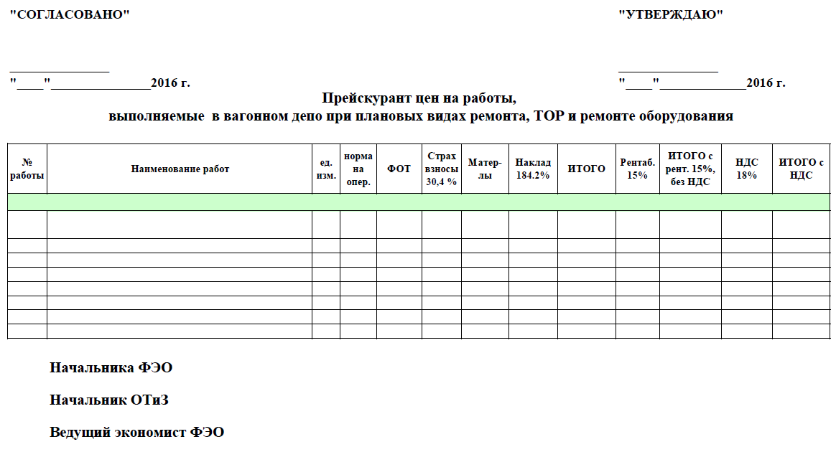

Прейскурант согласован Сторонами:

Исполнитель: Заказчик:

____________________ _______________________

Приложение №2
к Договору №__________
от «____»________2016г.

ФОРМА

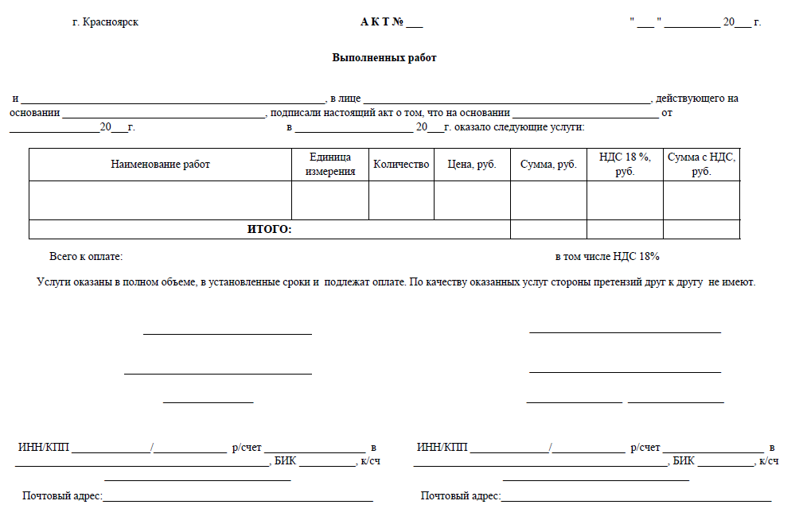

Приложение №3
к Договору №__________
от «____»________2016г.
ФОРМА
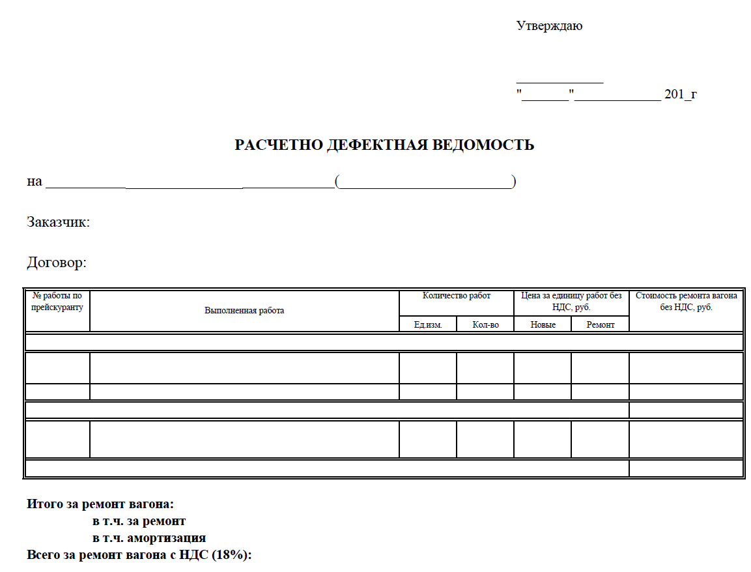

Приложение №4
к Договору №__________
от «____»________2016г.
ФОРМА

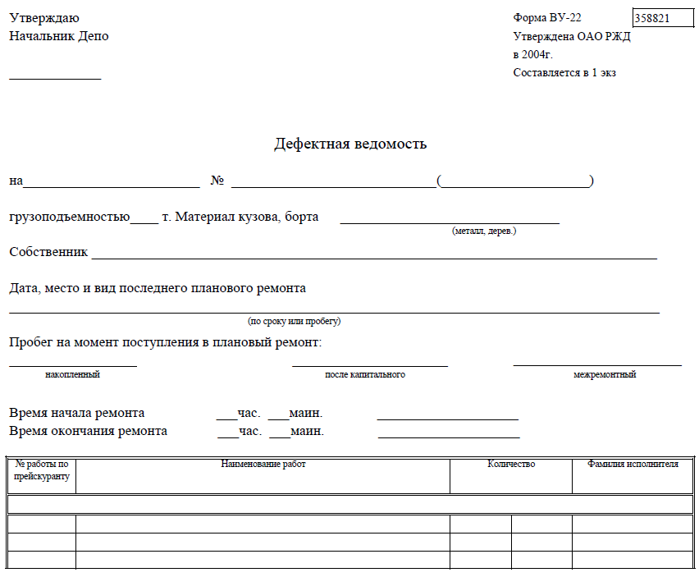
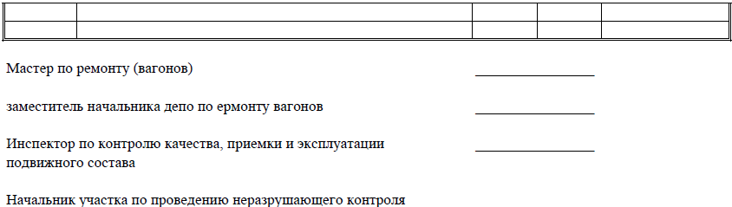

Приложение №5
к Договору №__________
от «____»________2016г.
ФОРМА

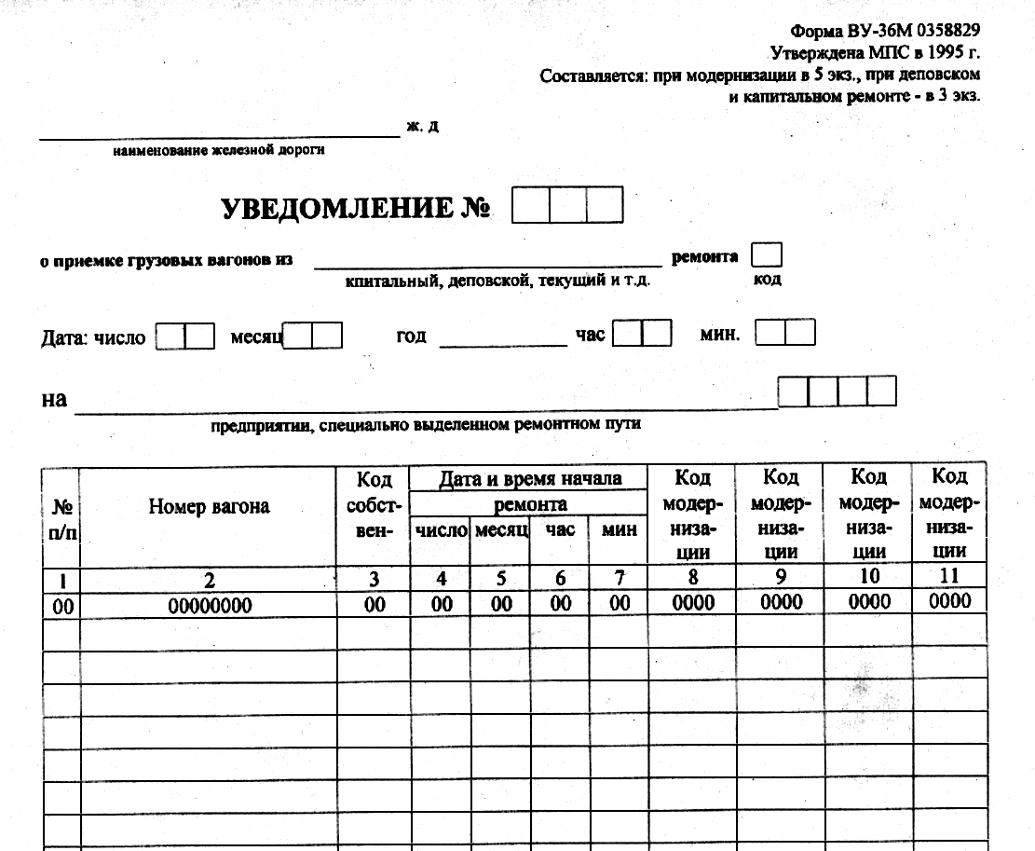
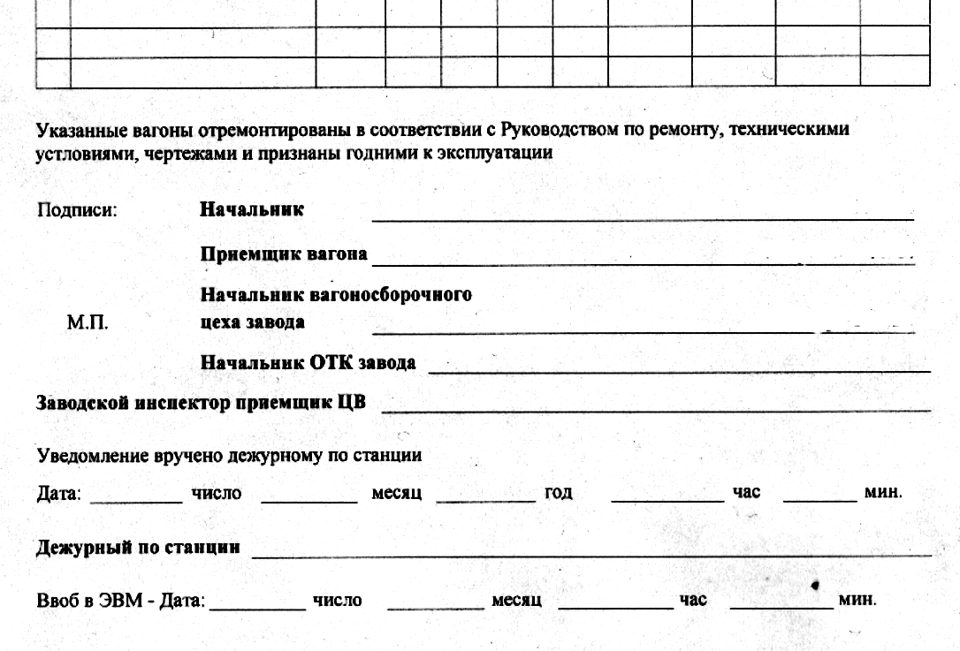

Приложение №6
к Договору №__________
от «____»________2016г.

ФОРМА

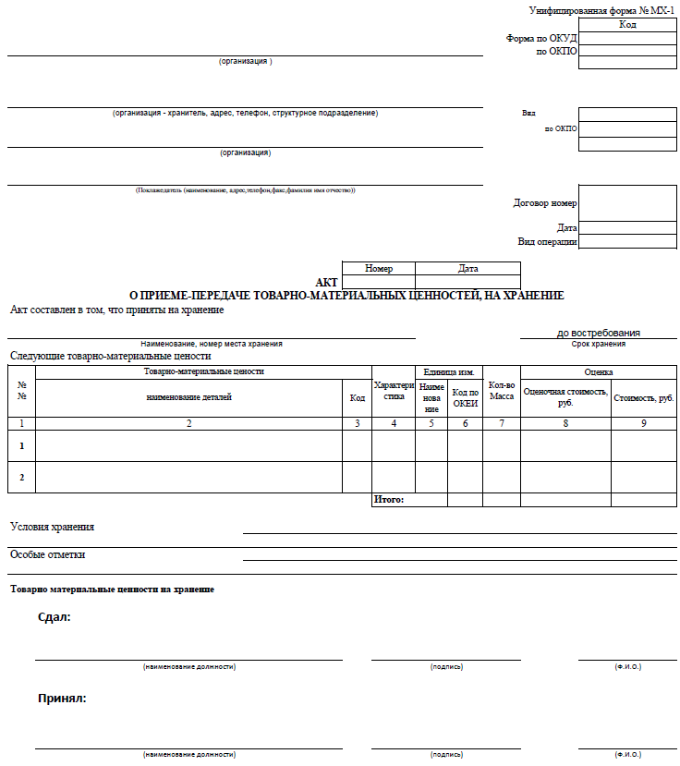

Приложение №7
к Договору №__________
от «____»________2016г.

ФОРМА



